

PORTAFOLIO METODOS NUMERICOS
Carlos Ernesto Martínez Rodríguez

4 de diciembre del 2025
Rodriguez Ramirez Marilu
21-002-0126

Contenido

Métodos de eliminación

Gaussiana Simple

---
title: "Clases de métodos numericos"
author: "Rodriguez Ramirez Marilu"
date: "`r format(Sys.time(), '%d %B, %Y')`"
output:
html_document:
toc: true
toc_float: true
toc_depth: 4
code_folding: show
theme: flatly
word_document: default
---

Métodos de eliminación

Gaussiana Simple

```{r}
gauss_simple <- function(A, b, tolerancia, verbose = FALSE) {
if (!is.matrix(A)) stop("A debe ser una matriz.")
if (!is.numeric(b)) stop("b debe ser numérico.")
n <- nrow(A)
if (ncol(A) != n) stop("A debe ser cuadrada.")
if (length(b) != n) stop("Longitud de b debe ser igual al número de filas de A.")
Ab <- cbind(A, b); numcols = ncol(Ab)
for (k in 1:(n - 1)) {
pivote <- Ab[k, k]
if (abs(pivote) < tolerancia) {
stop(sprintf("Pivote casi cero en fila %d (%.3e). El método sin pivoteo falla.", k, pivote))
}
if (k + 1 <= n) {
for (i in (k + 1):n) {
m <- Ab[i, k] / pivote;Ab[i, k:numcols] <- Ab[i, k:numcols] - m * Ab[k, k:numcols]
if (abs(Ab[i, k]) < tolerancia) Ab[i, k] <- 0
if (verbose) {cat(sprintf("k=%d, i=%d, m=%.6g\n", k, i, m));print(Ab)}
}
}
}
x <- numeric(n)
for (i in n:1) {
if (i == n) {
suma <- 0
} else {suma <- sum(Ab[i, (i + 1):n] * x[(i + 1):n])}
x[i] <- (Ab[i, n + 1] - suma) / Ab[i, i]
}
list(x=x,U=Ab[, 1:n],Ab=Ab)
}
```

Ejemplo

```{r}
A <- matrix(c(
2, 1, -1,
-3, -1, 2,
-2, 1, 2
), nrow = 3, byrow = TRUE)
b <- c(8, -11, -3);tolerancia <- 1e-12;
res <- gauss_simple(A, b,tolerancia);res <- gauss_simple(A, b,tolerancia, verbose = TRUE)
res$x;res$U;res$Ab;A %*% res$x
```

Gaussiana con pivoteo parcial

```{r}
gauss_piv_parcial <- function(A, b, tolerancia, verbose = FALSE) {
if (!is.matrix(A)) stop("A debe ser una matriz.")
n <- nrow(A); if (ncol(A) != n) stop("A debe ser cuadrada.")
if (length(b) != n) stop("Dimensiones de b incorrectas.")
Ab <- cbind(A, b)
for (k in 1:(n-1)) {
# Selección del pivote (máximo en valor absoluto en la columna k desde la fila k)
max_row <- which.max(abs(Ab[k:n, k])) + (k - 1)
if (abs(Ab[max_row, k]) < tolerancia){stop(sprintf("Pivote casi nulo en columna %d", k))}
# Intercambio de filas si es necesario
if (max_row != k) {
Ab[c(k, max_row), ] <- Ab[c(max_row, k), ]
if (verbose) {cat(sprintf("Intercambio de fila %d con fila %d\n", k, max_row)); print(Ab)}
}
for (i in (k + 1):n) {
m <- Ab[i, k] / Ab[k, k];Ab[i, k:ncol(Ab)] <- Ab[i, k:ncol(Ab)] - m * Ab[k, k:ncol(Ab)]
if (abs(Ab[i, k]) < tolerancia) Ab[i, k] <- 0
if (verbose) {cat(sprintf("k=%d, i=%d, m=%.6g\n", k, i, m));print(Ab)}
}
}
x <- numeric(n)
for (i in n:1) {
if (i == n) {
suma <- 0
} else {suma <- sum(Ab[i, (i + 1):n] * x[(i + 1):n])}
x[i] <- (Ab[i, n + 1] - suma) / Ab[i, i]
}
list(x = x,U = Ab[, 1:n],Ab = Ab)
}
```

Ejemplo

```{r}
A <- matrix(c(
0, 2, 1,
1, -2, -3,
-1, 1, 2
), nrow = 3, byrow = TRUE)
b <- c(3, -3, -1);tolerancia <- 1e-12
res <- gauss_piv_parcial(A, b, tolerancia, verbose = TRUE);res$x
```

Gauss Jordán

```{r}
gauss_jordan <- function(A, b, tolerancia, verbose = FALSE) {
if (!is.matrix(A)) stop("A debe ser una matriz.")
n <- nrow(A); m <- ncol(A)
if (!is.null(b) && length(b) != n) stop("Dimensiones incompatibles entre A y b.")
Ab <- cbind(A, as.matrix(b)); ncols <- ncol(Ab); row <- 1
for (col in 1:m) {
if (row > n) break
pivot_row_rel <- which.max(abs(Ab[row:n, col]))
pivot_row <- row + pivot_row_rel - 1
if (abs(Ab[pivot_row, col]) < tolerancia) {
if (verbose) cat(sprintf("Sin pivote usable en col=%d (|piv|<tol). Se omite columna.\n", col))
next
}
if (pivot_row != row) {
Ab[c(row, pivot_row), ] <- Ab[c(pivot_row, row), ]
if (verbose) {cat(sprintf("Swap filas %d <-> %d (col=%d)\n", row, pivot_row, col));print(Ab)}
}
pivote <- Ab[row, col]; Ab[row, ] <- Ab[row, ] / pivote
if (verbose) {cat(sprintf("Normaliza fila %d por pivote %.6g (col=%d)\n", row, pivote, col));print(Ab)}
for (r in 1:n) {
if (r == row) next
factor <- Ab[r, col]
if (abs(factor) > tolerancia) {
Ab[r, ] <- Ab[r, ] - factor * Ab[row, ]
if (verbose) {cat(sprintf("R%d := R%d - (%.6g)*R%d (col=%d)\n", r, r, factor, row, col));print(Ab)}
}
}
row <- row + 1
}
Ab[abs(Ab) < tolerancia] <- 0; out <- list(RREF = Ab); X <- Ab[, (m + 1):ncols, drop = FALSE]
out$x <- if (ncol(X) == 1) as.vector(X) else X
return(out)
}
```

Ejemplo

```{r}
A <- matrix(c(
2, 1, -1,
-3, -1, 2,
-2, 1, 2
), nrow = 3, byrow = TRUE)
b <- c(8, -11, -3);tolerancia <- 1e-12;res <- gauss_jordan(A, b, tolerancia, verbose = TRUE);res$x
```

Cálculo de Inversa

```{r}
gauss_jordan_inversa <- function(A,tolerancia, verbose = FALSE) {
if (!is.matrix(A)) stop("A debe ser una matriz.")
n <- nrow(A); m <- ncol(A)
if (n != m) stop("Para invertir, A debe ser cuadrada.")
Ab <- cbind(A, diag(n)); ncols <- ncol(Ab); row <- 1
for (col in 1:m) {
if (row > n) break
pivot_row_rel <- which.max(abs(Ab[row:n, col]))
pivot_row <- row + pivot_row_rel - 1
if (abs(Ab[pivot_row, col]) < tolerancia) {
stop(sprintf("No hay pivote en la columna %d (|piv|<tol).", col))
}
if (pivot_row != row) {
Ab[c(row, pivot_row), ] <- Ab[c(pivot_row, row), ]
if (verbose) {cat(sprintf("Intercambia filas %d <-> %d (col=%d)\n", row, pivot_row, col)); print(Ab)}
}
pivote <- Ab[row, col];Ab[row, ] <- Ab[row, ] / pivote
if (verbose) {cat(sprintf("Normaliza fila %d por pivote %.6g (col=%d)\n", row, pivote, col));print(Ab)}
for (r in 1:n) {
if (r == row) next
factor <- Ab[r, col]
if (abs(factor) > tolerancia) {
Ab[r, ] <- Ab[r, ] - factor * Ab[row, ]
if (verbose){cat(sprintf("R%d := R%d - (%.6g)*R%d (col=%d)\n", r, r, factor, row, col)); print(Ab)}
}
}
row <- row + 1
}
Ab[abs(Ab) < tolerancia] <- 0; LHS <- Ab[, 1:m, drop = FALSE]
if (!all(LHS == diag(n))) {stop("La matriz es singular o la tolerancia es muy estricta.")}
Ainv <- Ab[, (m + 1):ncols, drop = FALSE]
list(Ainv = Ainv, RREF = Ab)
}
```

Ejemplo

```{r}
tolerancia <- 1e-12
A <- matrix(c(
1, 2, 3,
0, 1, 4,
5, 6, 0
), nrow = 3, byrow = TRUE)
res <- gauss_jordan_inversa(A, tolerancia, verbose = TRUE);res$Ainv;round(A %*% res$Ainv, 6)
```

Factorización LU

Sin Pivoteo

```{r}
lu_simple <- function(A, tol = 1e-12, verbose = FALSE) {
if (!is.matrix(A)) stop("A debe ser una matriz.")
n <- nrow(A); m <- ncol(A)
if (n != m) stop("A debe ser cuadrada.")
U <- A; L <- diag(n)
for (k in 1:(n - 1)) {
piv <- U[k, k]
if (abs(piv) < tol) {stop(sprintf("Pivote casi cero en k=%d. No se puede continuar.", k))}
for (i in (k + 1):n) {
m <- U[i, k] / piv;L[i, k] <- m;U[i, k:n] <- U[i, k:n] - m * U[k, k:n]
if (verbose) {cat(sprintf("k=%d, i=%d, m=%.6g\n", k, i, m));print(U)}
}
}
list(L = L, U = U)
}
```

Ejemplo

```{r}
A <- matrix(c(
2, 1, -1,
-3, -1, 2,
-2, 1, 2
), 3, 3, byrow = TRUE)
lu <- lu_simple(A);lu$L; lu$U
```

Con Pivoteo

```{r}
lu_piv_parcial <- function(A, tol = 1e-12, verbose = FALSE) {
if (!is.matrix(A)) stop("A debe ser una matriz.")
n <- nrow(A); m <- ncol(A); if (n != m) stop("A debe ser cuadrada.")
U <- A; L <- diag(n); P <- diag(n)
for (k in 1:(n - 1)) {
max_row <- which.max(abs(U[k:n, k])) + (k - 1)
if (abs(U[max_row, k]) < tol) {stop(sprintf("Matriz singular (pivote ~ 0).", k))}
if (max_row != k) {
U[c(k, max_row), ] <- U[c(max_row, k), ];P[c(k, max_row), ] <- P[c(max_row, k), ]
if (k > 1) {L[c(k, max_row), 1:(k - 1)] <- L[c(max_row, k), 1:(k - 1)]}
if (verbose) {cat(sprintf("Intercambia filas %d <-> %d\n", k, max_row)); print(U)}
}
for (i in (k + 1):n) {
m <- U[i, k] / U[k, k];L[i, k] <- m;U[i, k:n] <- U[i, k:n] - m * U[k, k:n];
if (verbose) {cat(sprintf("k=%d, i=%d, m=%.6g\n", k, i, m));print(U)}
}
}
list(P = P, L = L, U = U)
}
```

Ejemplo

```{r}
A <- matrix(c(
0, 2, 1,
1, -2, -3,
-1, 1, 2
), 3, 3, byrow = TRUE)
lu <- lu_piv_parcial(A, verbose = FALSE); lu$P; lu$L; lu$U
```

Solución vía LU

```{r}
forward_sub <- function(L, b) {
n <- nrow(L); y <- numeric(n)
for (i in 1:n) {y[i] <- (b[i] - sum(L[i, 1:(i - 1)] * y[1:(i - 1)]))}
y
}
```
```{r}
# x en Ux = y
back_sub <- function(U, y, tol = 1e-12) {
n <- nrow(U); x <- numeric(n)
for (i in n:1) {
s <- if (i == n) 0 else sum(U[i, (i + 1):n] * x[(i + 1):n])
if (abs(U[i, i]) < tol) stop(sprintf("Pivote ~0 en U[%d,%d].", i, i))
x[i] <- (y - s) / U[i, i]
}
x
}
```

Resolución sin pivoteo

```{r}
solve_lu_simple <- function(A, b, tol = 1e-12) {
lu <- lu_simple(A, tol = tol);
y <- forward_sub(lu$L, b)
x <- back_sub(lu$U, y, tol = tol)
x
}
```

Resolución con pivoteo

```{r}
solve_lu_piv_parcial <- function(A, b, tol = 1e-12) {
lu <- lu_piv_parcial(A, tol = tol);
Pb <- lu$P %*% b
y <- forward_sub(lu$L, as.vector(Pb))
x <- back_sub(lu$U, y, tol = tol)
x
}
```

Ejemplo

```{r}
A <- matrix(c(
0, 2, 1,
1, -2, -3,
-1, 1, 2
), 3, 3, byrow = TRUE)
b <- c(3, -3, -1); x <- solve_lu_piv_parcial(A, b);x
```

Factorización de Cholesky

```{r}
tolerancia <- 1e-12
cholesky_fact <- function(A,tolerancia) {
if (!is.matrix(A)) stop("A debe ser una matriz.")
n <- nrow(A)
if (ncol(A) != n) stop("A debe ser cuadrada.")
if (!all(abs(A - t(A)) < tolerancia)) stop("A debe ser simétrica.")
L <- matrix(0, n, n)
for (j in 1:n) {
suma <- sum(L[j, 1:(j-1)]^2)
val <- A[j, j] - suma
if (val <= 0) stop("A no es definida positiva (falló Cholesky).")
L[j, j] <- sqrt(val)
if (j < n) {
for (i in (j+1):n) {
suma <- sum(L[i, 1:(j-1)] * L[j, 1:(j-1)])
L[i, j] <- (A[i, j] - suma) / L[j, j]
}
}
cat(sprintf("Paso j=%d\n", j))
print(L)
}
return(L)
}
```

Ejemplo

```{r}

Matriz simétrica definida positiva
A <- matrix(c(
4, 12, -16,
12, 37, -43,
-16, -43, 98
), nrow = 3, byrow = TRUE)

L <- cholesky_fact(A,tolerancia)
L
```

Solución vía Cholesky

```{r}
tolerancia <- 1e-12
solve_cholesky <- function(A, b, tolerancia) {
L <- cholesky_fact(A, tolerancia)
y <- forward_sub(L, b)
x <- back_sub(t(L), y, tolerancia)
x
}
```

Ejemplo

```{r}
b <- c(1, 2, 3)
x <- solve_cholesky(A, b,tolerancia)
x
A %*% x # ≈ b
```

Métodos Iterativos

Gauss Jacobi

```{r}
jacobi <- function(A, b, x0 = NULL, tol = 1e-8, maxiter = 1000) {
if (!is.matrix(A)) stop("A debe ser una matriz.")
n <- nrow(A)
if (ncol(A) != n) stop("A debe ser cuadrada.")
if (length(b) != n) stop("Dimensiones de b incompatibles.")
if (is.null(x0)) x0 <- rep(0, n)
x <- x0; D <- diag(diag(A)); R <- A - D;
for (k in 1:maxiter) {
x_new <- (b - R %*% x) / diag(D)
cat(sprintf("Iter %d: %s\n", k, paste(round(x_new, 6), collapse = " ")))
if (sqrt(sum((x_new - x)^2)) < tol) {return(list(x = as.vector(x_new), iter = k, convergencia = TRUE))}
x <- x_new
}
list(x = as.vector(x), iter = maxiter, convergencia = FALSE)
}
```

Ejemplo

```{r}
A <- matrix(c(
4, -1, 0,
-1, 4, -1,
0, -1, 3
), 3, 3, byrow = TRUE)

b <- c(15, 10, 10)
res_jacobi <- jacobi(A, b, x0 = c(0, 0, 0), tol = 1e-8); res_jacobi$x
```

Gauss Seidel
```{r}
gauss_seidel <- function(A, b, x0 = NULL, tol = 1e-8, maxiter = 1000, verbose = FALSE) {
if (!is.matrix(A)) stop("A debe ser una matriz.")
n <- nrow(A)
if (ncol(A) != n) stop("A debe ser cuadrada.")
if (length(b) != n) stop("Dimensiones de b incompatibles.")
x <- if (is.null(x0)) rep(0, n) else as.numeric(x0)
if (length(x) != n) stop("Dimensión de x0 incompatible con A.")
for (k in 1:maxiter) {
x_old <- x
for (i in 1:n) {
aii <- A[i, i]
if (abs(aii) < .Machine$double.eps) {stop(sprintf("A[%d,%d] = 0: Gauss–Seidel No se puede aplicar", i, i))}
s1 <- if (i > 1) sum(A[i, 1:(i - 1)] * x[1:(i - 1)]) else 0
s2 <- if (i < n) sum(A[i, (i + 1):n] * x_old[(i + 1):n]) else 0
x[i] <- (b[i] - s1 - s2) / aii
}
dx <- sqrt(sum((x - x_old)^2));res <- sqrt(sum((b - A %*% x)^2))
cat(sprintf("Iter %4d |dx|=%.3e |res|=%.3e x=%s\n",k, dx, res, paste(round(x, 6), collapse=" ")))
if (dx < tol && res < tol) {
return(list(x = as.vector(x), iter = k, convergencia = TRUE,delta = dx, residuo = res))
}
}
list(x = as.vector(x), iter = maxiter, convergencia = FALSE,
delta = sqrt(sum((x - x)^2)), residuo = sqrt(sum((b - A %*% x)^2)))
}
```

Ejemplo

```{r}
A <- matrix(c(
4, -1, 0,
-1, 4, -1,
0, -1, 3
), 3, 3, byrow = TRUE)
b <- c(15, 10, 10)
res_gs <- gauss_seidel(A, b, x0 = c(0,0,0), tol = 1e-8);res_gs$x
```

Métodos de eliminación

Gaussiana Simple

```{r,echo=FALSE}
gauss_simple <- function(A, b, tolerancia, verbose = FALSE) {
if (!is.matrix(A)) stop("A debe ser una matriz.")
if (!is.numeric(b)) stop("b debe ser numérico.")
n <- nrow(A)
if (ncol(A) != n) stop("A debe ser cuadrada.")
if (length(b) != n) stop("Longitud de b debe ser igual al número de filas de A.")
Ab <- cbind(A, b); numcols = ncol(Ab)
for (k in 1:(n - 1)) {
pivote <- Ab[k, k]
if (abs(pivote) < tolerancia) {
stop(sprintf("Pivote casi cero en fila %d (%.3e). El método sin pivoteo falla.", k, pivote))
}
if (k + 1 <= n) {
for (i in (k + 1):n) {
m <- Ab[i, k] / pivote;Ab[i, k:numcols] <- Ab[i, k:numcols] - m * Ab[k, k:numcols]
if (abs(Ab[i, k]) < tolerancia) Ab[i, k] <- 0
if (verbose) {cat(sprintf("k=%d, i=%d, m=%.6g\n", k, i, m));print(Ab)}
}
}
}
x <- numeric(n)
for (i in n:1) {
if (i == n) {
suma <- 0
} else {suma <- sum(Ab[i, (i + 1):n] * x[(i + 1):n])}
x[i] <- (Ab[i, n + 1] - suma) / Ab[i, i]
}
list(x=x,U=Ab[, 1:n],Ab=Ab)
}
```

Ejemplo

```{r,echo=FALSE}
A <- matrix(c(
2, 1, -1,
-3, -1, 2,
-2, 1, 2
), nrow = 3, byrow = TRUE)
b <- c(8, -11, -3);tolerancia <- 1e-12;
res <- gauss_simple(A, b,tolerancia);res <- gauss_simple(A, b,tolerancia, verbose = TRUE)
res$x;res$U;res$Ab;A %*% res$x
```

Gaussiana con pivoteo parcial

```{r}
gauss_piv_parcial <- function(A, b, tolerancia, verbose = FALSE) {
if (!is.matrix(A)) stop("A debe ser una matriz.")
n <- nrow(A); if (ncol(A) != n) stop("A debe ser cuadrada.")
if (length(b) != n) stop("Dimensiones de b incorrectas.")
Ab <- cbind(A, b)
for (k in 1:(n-1)) {
# Selección del pivote (máximo en valor absoluto en la columna k desde la fila k)
max_row <- which.max(abs(Ab[k:n, k])) + (k - 1)
if (abs(Ab[max_row, k]) < tolerancia){stop(sprintf("Pivote casi nulo en columna %d", k))}
# Intercambio de filas si es necesario
if (max_row != k) {
Ab[c(k, max_row), ] <- Ab[c(max_row, k), ]
if (verbose) {cat(sprintf("Intercambio de fila %d con fila %d\n", k, max_row)); print(Ab)}
}
for (i in (k + 1):n) {
m <- Ab[i, k] / Ab[k, k];Ab[i, k:ncol(Ab)] <- Ab[i, k:ncol(Ab)] - m * Ab[k, k:ncol(Ab)]
if (abs(Ab[i, k]) < tolerancia) Ab[i, k] <- 0
if (verbose) {cat(sprintf("k=%d, i=%d, m=%.6g\n", k, i, m));print(Ab)}
}
}
x <- numeric(n)
for (i in n:1) {
if (i == n) {
suma <- 0
} else {suma <- sum(Ab[i, (i + 1):n] * x[(i + 1):n])}
x[i] <- (Ab[i, n + 1] - suma) / Ab[i, i]
}
list(x = x,U = Ab[, 1:n],Ab = Ab)
}
```

Ejemplo

```{r,echo=FALSE}
A <- matrix(c(
0, 2, 1,
1, -2, -3,
-1, 1, 2
), nrow = 3, byrow = TRUE)
b <- c(3, -3, -1);tolerancia <- 1e-12
res <- gauss_piv_parcial(A, b, tolerancia, verbose = TRUE);res$x
```

Gauss Jordán

```{r}
gauss_jordan <- function(A, b, tolerancia, verbose = FALSE) {
if (!is.matrix(A)) stop("A debe ser una matriz.")
n <- nrow(A); m <- ncol(A)
if (!is.null(b) && length(b) != n) stop("Dimensiones incompatibles entre A y b.")
Ab <- cbind(A, as.matrix(b)); ncols <- ncol(Ab); row <- 1
for (col in 1:m) {
if (row > n) break
pivot_row_rel <- which.max(abs(Ab[row:n, col]))
pivot_row <- row + pivot_row_rel - 1
if (abs(Ab[pivot_row, col]) < tolerancia) {
if (verbose) cat(sprintf("Sin pivote usable en col=%d (|piv|<tol). Se omite columna.\n", col))
next
}
if (pivot_row != row) {
Ab[c(row, pivot_row), ] <- Ab[c(pivot_row, row), ]
if (verbose) {cat(sprintf("Swap filas %d <-> %d (col=%d)\n", row, pivot_row, col));print(Ab)}
}
pivote <- Ab[row, col]; Ab[row, ] <- Ab[row, ] / pivote
if (verbose) {cat(sprintf("Normaliza fila %d por pivote %.6g (col=%d)\n", row, pivote, col));print(Ab)}
for (r in 1:n) {
if (r == row) next
factor <- Ab[r, col]
if (abs(factor) > tolerancia) {
Ab[r, ] <- Ab[r, ] - factor * Ab[row, ]
if (verbose) {cat(sprintf("R%d := R%d - (%.6g)*R%d (col=%d)\n", r, r, factor, row, col));print(Ab)}
}
}
row <- row + 1
}
Ab[abs(Ab) < tolerancia] <- 0; out <- list(RREF = Ab); X <- Ab[, (m + 1):ncols, drop = FALSE]
out$x <- if (ncol(X) == 1) as.vector(X) else X
return(out)
}
```

Ejemplo

```{r,echo=FALSE}
A <- matrix(c(
2, 1, -1,
-3, -1, 2,
-2, 1, 2
), nrow = 3, byrow = TRUE)
b <- c(8, -11, -3);tolerancia <- 1e-12;res <- gauss_jordan(A, b, tolerancia, verbose = TRUE);res$x
```

Cálculo de Inversa

```{r}
gauss_jordan_inversa <- function(A,tolerancia, verbose = FALSE) {
if (!is.matrix(A)) stop("A debe ser una matriz.")
n <- nrow(A); m <- ncol(A)
if (n != m) stop("Para invertir, A debe ser cuadrada.")
Ab <- cbind(A, diag(n)); ncols <- ncol(Ab); row <- 1
for (col in 1:m) {
if (row > n) break
pivot_row_rel <- which.max(abs(Ab[row:n, col]))
pivot_row <- row + pivot_row_rel - 1
if (abs(Ab[pivot_row, col]) < tolerancia) {
stop(sprintf("No hay pivote en la columna %d (|piv|<tol).", col))
}
if (pivot_row != row) {
Ab[c(row, pivot_row), ] <- Ab[c(pivot_row, row), ]
if (verbose) {cat(sprintf("Intercambia filas %d <-> %d (col=%d)\n", row, pivot_row, col)); print(Ab)}
}
pivote <- Ab[row, col];Ab[row, ] <- Ab[row, ] / pivote
if (verbose) {cat(sprintf("Normaliza fila %d por pivote %.6g (col=%d)\n", row, pivote, col));print(Ab)}
for (r in 1:n) {
if (r == row) next
factor <- Ab[r, col]
if (abs(factor) > tolerancia) {
Ab[r, ] <- Ab[r, ] - factor * Ab[row, ]
if (verbose){cat(sprintf("R%d := R%d - (%.6g)*R%d (col=%d)\n", r, r, factor, row, col)); print(Ab)}
}
}
row <- row + 1
}
Ab[abs(Ab) < tolerancia] <- 0; LHS <- Ab[, 1:m, drop = FALSE]
if (!all(LHS == diag(n))) {stop("La matriz es singular o la tolerancia es muy estricta.")}
Ainv <- Ab[, (m + 1):ncols, drop = FALSE]
list(Ainv = Ainv, RREF = Ab)
}
```

Ejemplo

```{r,echo=FALSE}
tolerancia <- 1e-12
A <- matrix(c(
1, 2, 3,
0, 1, 4,
5, 6, 0
), nrow = 3, byrow = TRUE)
res <- gauss_jordan_inversa(A, tolerancia, verbose = TRUE);res$Ainv;round(A %*% res$Ainv, 6)
```

Factorización LU

Sin Pivoteo

```{r}
lu_simple <- function(A, tol = 1e-12, verbose = FALSE) {
if (!is.matrix(A)) stop("A debe ser una matriz.")
n <- nrow(A); m <- ncol(A)
if (n != m) stop("A debe ser cuadrada.")
U <- A; L <- diag(n)
for (k in 1:(n - 1)) {
piv <- U[k, k]
if (abs(piv) < tol) {stop(sprintf("Pivote casi cero en k=%d. No se puede continuar.", k))}
for (i in (k + 1):n) {
m <- U[i, k] / piv;L[i, k] <- m;U[i, k:n] <- U[i, k:n] - m * U[k, k:n]
if (verbose) {cat(sprintf("k=%d, i=%d, m=%.6g\n", k, i, m));print(U)}
}
}
list(L = L, U = U)
}
```

Ejemplo

```{r,echo=FALSE}
A <- matrix(c(
2, 1, -1,
-3, -1, 2,
-2, 1, 2
), 3, 3, byrow = TRUE)
lu <- lu_simple(A);lu$L; lu$U
```

Con Pivoteo

```{r}
lu_piv_parcial <- function(A, tol = 1e-12, verbose = FALSE) {
if (!is.matrix(A)) stop("A debe ser una matriz.")
n <- nrow(A); m <- ncol(A); if (n != m) stop("A debe ser cuadrada.")
U <- A; L <- diag(n); P <- diag(n)
for (k in 1:(n - 1)) {
max_row <- which.max(abs(U[k:n, k])) + (k - 1)
if (abs(U[max_row, k]) < tol) {stop(sprintf("Matriz singular (pivote ~ 0).", k))}
if (max_row != k) {
U[c(k, max_row), ] <- U[c(max_row, k), ];P[c(k, max_row), ] <- P[c(max_row, k), ]
if (k > 1) {L[c(k, max_row), 1:(k - 1)] <- L[c(max_row, k), 1:(k - 1)]}
if (verbose) {cat(sprintf("Intercambia filas %d <-> %d\n", k, max_row)); print(U)}
}
for (i in (k + 1):n) {
m <- U[i, k] / U[k, k];L[i, k] <- m;U[i, k:n] <- U[i, k:n] - m * U[k, k:n];
if (verbose) {cat(sprintf("k=%d, i=%d, m=%.6g\n", k, i, m));print(U)}
}
}
list(P = P, L = L, U = U)
}
```

Ejemplo

```{r,echo=FALSE}
A <- matrix(c(
0, 2, 1,
1, -2, -3,
-1, 1, 2
), 3, 3, byrow = TRUE)
lu <- lu_piv_parcial(A, verbose = FALSE); lu$P; lu$L; lu$U
```

Solucion vía LU

```{r}
forward_sub <- function(L, b) {
n <- nrow(L); y <- numeric(n)
for (i in 1:n) {y[i] <- (b[i] - sum(L[i, 1:(i - 1)] * y[1:(i - 1)]))}
y
}
```
```{r}
# x en Ux = y
back_sub <- function(U, y, tol = 1e-12) {
n <- nrow(U); x <- numeric(n)
for (i in n:1) {
s <- if (i == n) 0 else sum(U[i, (i + 1):n] * x[(i + 1):n])
if (abs(U[i, i]) < tol) stop(sprintf("Pivote ~0 en U[%d,%d].", i, i))
x[i] <- (y - s) / U[i, i]
}
x
}
```

Resolución sin pivoteo

```{r}
solve_lu_simple <- function(A, b, tol = 1e-12) {
lu <- lu_simple(A, tol = tol);
y <- forward_sub(lu$L, b)
x <- back_sub(lu$U, y, tol = tol)
x
}
```

Resolución con pivoteo

```{r}
solve_lu_piv_parcial <- function(A, b, tol = 1e-12) {
lu <- lu_piv_parcial(A, tol = tol);
Pb <- lu$P %*% b
y <- forward_sub(lu$L, as.vector(Pb))
x <- back_sub(lu$U, y, tol = tol)
x
}
```

Ejemplo

```{r,echo=FALSE}
A <- matrix(c(
0, 2, 1,
1, -2, -3,
-1, 1, 2
), 3, 3, byrow = TRUE)
b <- c(3, -3, -1); x <- solve_lu_piv_parcial(A, b);x
```

Factorización de Cholesky

```{r}
tolerancia <- 1e-12
cholesky_fact <- function(A,tolerancia) {
if (!is.matrix(A)) stop("A debe ser una matriz.")
n <- nrow(A)
if (ncol(A) != n) stop("A debe ser cuadrada.")
if (!all(abs(A - t(A)) < tolerancia)) stop("A debe ser simétrica.")
L <- matrix(0, n, n)
for (j in 1:n) {
suma <- sum(L[j, 1:(j-1)]^2)
val <- A[j, j] - suma
if (val <= 0) stop("A no es definida positiva (falló Cholesky).")
L[j, j] <- sqrt(val)
if (j < n) {
for (i in (j+1):n) {
suma <- sum(L[i, 1:(j-1)] * L[j, 1:(j-1)])
L[i, j] <- (A[i, j] - suma) / L[j, j]
}
}
cat(sprintf("Paso j=%d\n", j))
print(L)
}
return(L)
}
```

Ejemplo

```{r,echo=FALSE}
# Matriz simétrica definida positiva
A <- matrix(c(
4, 12, -16,
12, 37, -43,
-16, -43, 98
), nrow = 3, byrow = TRUE)

L <- cholesky_fact(A,tolerancia)
L
```

Gauss Seidel

```{r}
gauss_seidel <- function(A, b, x0 = NULL, tol = 1e-8, maxiter = 1000, verbose = FALSE) {
if (!is.matrix(A)) stop("A debe ser una matriz.")
n <- nrow(A)
if (ncol(A) != n) stop("A debe ser cuadrada.")
if (length(b) != n) stop("Dimensiones de b incompatibles.")
x <- if (is.null(x0)) rep(0, n) else as.numeric(x0)
if (length(x) != n) stop("Dimensión de x0 incompatible con A.")
for (k in 1:maxiter) {
x_old <- x
for (i in 1:n) {
aii <- A[i, i]
if (abs(aii) < .Machine$double.eps) {stop(sprintf("A[%d,%d] = 0: Gauss–Seidel No se puede aplicar", i, i))}
s1 <- if (i > 1) sum(A[i, 1:(i - 1)] * x[1:(i - 1)]) else 0
s2 <- if (i < n) sum(A[i, (i + 1):n] * x_old[(i + 1):n]) else 0
x[i] <- (b[i] - s1 - s2) / aii
}
dx <- sqrt(sum((x - x_old)^2));res <- sqrt(sum((b - A %*% x)^2))
cat(sprintf("Iter %4d |dx|=%.3e |res|=%.3e x=%s\n",k, dx, res, paste(round(x, 6), collapse=" ")))
if (dx < tol && res < tol) {
return(list(x = as.vector(x), iter = k, convergencia = TRUE,delta = dx, residuo = res))
}
}
list(x = as.vector(x), iter = maxiter, convergencia = FALSE,
delta = sqrt(sum((x - x)^2)), residuo = sqrt(sum((b - A %*% x)^2)))
}
```

Ejemplo

```{r,echo=FALSE}
A <- matrix(c(
4, -1, 0,
-1, 4, -1,
0, -1, 3
), 3, 3, byrow = TRUE)
b <- c(15, 10, 10)
res_gs <- gauss_seidel(A, b, x0 = c(0,0,0), tol = 1e-8);res_gs$x
```

CLASES

---
title: "Clase 20/08/25"
author: "Rodriguez Marilu"
date: "2025-11-05"

#---- SESION 2 ----
##---- DEFINICION DE CONSTANTES ----
e = exp(1);
x = 0.0034
e <- exp(1)
x <- 0.034;
x0 = e^(2*x)

TRABAJO EN CLASE
a<-1;
b<-3;
c<-8;
raiz<-b^2-a*a*c;
disc <- abs(raiz);
texto <-"El valor del discriminante es :";
cat(texto, raiz);
disc <-raiz;
abs_disc <-abs(raiz);
###----Cat, Paste, Paste0----
paste(texto, disc);
paste0(texto, disc);
x0 <-1;
x1 <-x0-pi*x0+1;
print(x1);
x1_2<-x1^2;
x1_3<-x1^3;
texto1<-"El valor de";
texto2<-" al cuadrado es:";
paste(texto1, x1, texto2, x1_2);
ls();
rm(list=ls());
ls();

x0 <-1;
x1 <-x0-pi*x0+1;
cat("X0 es ", x0, "X1 es ", x1);
cat("X0 es ", x0, "\n", "X1 es ", x1);

Funciones Trigonométricas

a<-4;
b<-5;
c<-sqrt(41);
r<-90;
B<-51.34;
Alafa<-38.66;
---
title: "Sesiones del curso de Métodos Numéricos-03-sep-2025"
author: "Rodríguez Marilú"
date: "`r format(Sys.time(), '%d %B, %Y')`"
output: html_document
---
```{r setup, include=FALSE}
knitr::opts_chunk$set(echo = TRUE)
```
```{r}
x1 <- c(1.2,1-5.1-9,1-10); (x1)
```
```{r}
x2 <- (1:20); (x2)
```

```{r}
x3<- seq(1,20,by=0.1); (x3)
```

```{r}
x4 <- seq(20,1,by=-0.1); (x4)
```

```{r}
x5 <- rep(1,times=10); (x5)
```

```{r}
n1 <- length(x1); (n1)
n2 <- length(x1); (n2)
n3 <- length(x1); (n3)
n4 <- length(x1); (n4)
n5 <- length(x1); (n5)
```

```{r}
x <- runif(100,-3,3); (x)
```

Ejemplo de Redondeo y Truncamiento

```{r}
x <- runif(20,-1,1); (x)
xx <- 100*x; (xx)
```

Fijamos la semilla para generar números aleatorios

```{r}
set.seed(123)
x <- runif(20,-1,1); (x)
xx <- 100*x; (xx)
```

Redondeamos tres cifras significativas

```{r}
x_red2 <- round(xx,2); (x_red2)
x_red3 <- round(xx,3); (x_red3)
```
Generamos una nueva variable con 5000 datos, con una distribución uniforme entre -10 y 10, con 3 cifras significativas, posterior mente obtendremos una muestra de tamaño 500 con el comando sample(datos:origen,tamaño_de_la_muestra), y se almacenara en la variable muestra_1:

```{r}
y <- runif(500,-10,10); (y)
head(y,10)
tail(y,10)
redoy1 <- round(y,3); (redoy1)
head(redoy1,15)
tail(redoy1,15)
muestra_1 <- sample(redoy1,500);
head(muestra_1,10)
tail(muestra_1,10)
```

Convertimos todos a números positivos

```{r}
muestra_2 <- abs(muestra_1)
head(muestra_2,15)
tail(muestra_2,15)
```

```{r}
l <- runif(15,-1,1); (l)
digi2 <- (l*100); (digi2)
redol <- round(digi2,0); (redol)
```

---
title: "Clase 10 Septiembre"
author: "Marilu"
date: "`r format(Sys.time(), '%d %B, %Y')`"
output:
html_document:
toc: true
toc_float: true
toc_depth: 4
code_folding: show
#theme: flatly
theme: journal
word_document: default
---

```{r setup, include=FALSE}
knitr::opts_chunk$set(echo = TRUE)
```

Ejemplo de función

```{r}
Discriminante <- function(a,b,c){
soluciones <- b^2-4*a*c
if(soluciones < 0){
resp <- "No hay solución real"
} else {
resp <- "Sí hay solución real"
}
cat(resp, "- Discriminante:", soluciones, "\n")
return(soluciones)
}
```

```{r}
Intento1 <- Discriminante(5,2,3);
```

Matrices

```{r}
valores <- c(15,3,-2,13,27,10,8,-4,11);
A <- matrix(valores, nrow = 3); (A)
```

```{r}
tA <- matrix(t(valores), nrow = 3)
(tA)
```

```{r}
b <- c(-3,2,-1)
b <- matrix(b, nrow = 3); (b)
```

```{r}
Ab <- cbind(A,b);
(Ab)
```

```{r}
bA <- cbind(b,A);
(bA)
```

```{r}
Abt <- rbind(A, t(b));
(Abt)
```

```{r}
btA <- rbind(t(b),A);
(btA)
```

```{r}
r1 <- Ab [1,];
r2 <- Ab [2,];
r3 <- Ab [3,];
c1 <- Ab [,1];
c2 <- Ab [,2];
c3 <- Ab [,3];
```

```{r}
a11 <- Ab [1,1];
a22 <- Ab [2,2];
a32 <- Ab [3,2];
a23 <- Ab [2,3];
a14 <- Ab [1,4];
a24 <- Ab [2,4];
```

Eliminación Gaussiana Simple

```{r}
m1 <- -Ab[2,1]/Ab[1,1]; (m1)
m2 <- -Ab[3,1]/Ab[1,1]; (m2)
A1 <- Ab[1,]; (A1)
A2 <- m1*Ab[1,]+Ab[2,];(A2)
A3 <- m2*Ab[1,]+Ab[3,]; (A3)
NuevaA <- rbind(A1,A2,A3); (NuevaA)
```

```{r}
Ab <- NuevaA
m3 <- -Ab[3,2]/Ab[2,2]
A3 <- m3*Ab[2,]+Ab[3,];(A3)
A1 <- Ab[1,]
A2 <- Ab[2,]
NuevaA <- rbind(A1,A2,A3); (NuevaA)
```
```{r}
Ab <- NuevaA
m4 <- -Ab[2,3]/Ab[3,3]
m5 <- -Ab[1,3]/Ab[3,3]
A2 <- m4*Ab[3,]+Ab[2,]; (A2)
A1 <- m5*Ab[3,]+Ab[1,]; (A1)
A3 <- Ab[3,]
NuevaA <- rbind(A1,A2,A3); (NuevaA)
```
```{r}
Ab <- NuevaA
m6 <- -Ab[1,2]/Ab[2,2]
A1 <- m6*Ab[2,]+Ab[1,]; (A1)
A2 <- Ab[2,]
A3 <- Ab[3,]
```
## Mostrar la matriz final para ver los valores exactos

```{r}
NuevaA <- rbind(A1,A2,A3); (NuevaA)
```

## Obtener los valores de las variables desde la matriz final

```{r}
x1 <- NuevaA[1,4] / NuevaA[1,1]
x2 <- NuevaA[2,4] / NuevaA[2,2]
x3 <- NuevaA[3,4] / NuevaA[3,3]

```
## Mostrar los resultados
```{r}
cat("x1 =", x1, "\n")
cat("x2 =", x2, "\n")
cat("x3 =", x3, "\n")
```
---
title: "Clase_17_09_25"
author: "Marilú"
date: "`r format(Sys.time(), '%d %B, %Y')`"
output:
html_document:
toc: true
toc_float: true
toc_depth: 3
code_folding: show
theme: cosmo
word_document: default
---
```{r tiempo-total-inicio, include=FALSE}
tiempo_total_inicio <- Sys.time()
```
```{r setup, include=FALSE}
knitr::opts_chunk$set(echo = TRUE)
```
# Matriz a Analizar
```{r}
# 5x+2y-3z+4w=-1
# -x+y+z-3w=2
# 6x+6y+4z+w=0
# x-y-z+w=2
```
## La convertimos en una matriz
```{r}
valores <- c(5, -1, 6, 1, 2, 1, 6, -1, -3, -3, 4, -1, 4, -3, 1, 1);
A <- matrix(valores, nrow = 4); (A)
```
## Obtenemos b
```{r}
b <- c(-1,2,0,2)
b <- matrix(b, nrow = 4); (b)
```
## Adjuntamos y obtenemos la matriz
```{r}
Ab <- cbind(A,b);
(Ab)
```

Eliminación Gaussiana con pivoteo parcial
```{r}
# Analizamos si hay un absoluto mayor, para ponerlo encima
matrices_absoluta <- abs(Ab);
(matrices_absoluta)

matrices_mayor <- max(matrices_absoluta )
cat("La matriz mayor es", (matrices_mayor))

# Intercambiamos
R1 <- Ab[3,]; (R1)
R3 <- Ab[1,]; (R3)
R2 <- Ab[2,]; (R2)
R4 <- Ab[4,]; (R4)
NuevaA <- rbind(R1,R2,R3,R4); (NuevaA)
```

```{r}
Ab <- NuevaA; (Ab)
m1 <- -Ab[2,1]/Ab[1,1]; (m1)
m2 <- -Ab[3,1]/Ab[1,1]; (m2)
m3 <- -Ab[4,1]/Ab[1,1]; (m3)
```

```{r}
R1 <- Ab[1,]
R2 <- m1*Ab[1,]+Ab[2,]; (R2)
R3 <- m2*Ab[1,]+Ab[3,]; (R3)
R4 <- m3*Ab[1,]+Ab[4,]; (R4)
NuevaA <- rbind(R1,R2,R3,R4); (NuevaA)
```

```{r}
R1 <- NuevaA[1,];
R2 <- NuevaA[3,];
R3 <- NuevaA[2,];
R4 <- NuevaA[4,];
Ab <- rbind(R1,R2,R3,R4); (Ab)
```

```{r}
m4 <- -Ab[3,2]/Ab[2,2];
m5 <- -Ab[4,2]/Ab[2,2];
R3 <- m4*Ab[2,]+Ab[3,];(R3)
R4 <- m5*Ab[2,]+Ab[4,];(R4)
NuevaA <- rbind(R1,R2,R3,R4); (NuevaA)
```

```{r}
Ab <- NuevaA; (Ab)
m6 <- -Ab[4,3]/Ab[3,3]; (m6)
```

```{r}
R4 <- m6*Ab[3,]+Ab[4,]; (R4)
NuevaA <- rbind(R1,R2,R3,R4); (NuevaA)
```

```{r}
Ab <- NuevaA; (Ab)
m7 <- -Ab[3,4]/Ab[4,4]; (m7)
m8 <- -Ab[2,4]/Ab[4,4]; (m8)
m9 <- -Ab[1,4]/Ab[4,4]; (m9)
```

```{r}
R3 <- m7*Ab[4,]+Ab[3,]; (R3)
R2 <- m8*Ab[4,]+Ab[2,]; (R2)
R1 <- m9*Ab[4,]+Ab[1,]; (R1)
NuevaA <- rbind(R1,R2,R3,R4); (NuevaA)
```

```{r}
Ab <- NuevaA; (Ab)
m10 <- -Ab[2,3]/Ab[3,3]; (m10)
m11 <- -Ab[1,3]/Ab[3,3]; (m11)
```

```{r}
R2 <- m10*Ab[3,]+Ab[2,]; (R2)
R1 <- m11*Ab[3,]+Ab[1,]; (R1)
NuevaA <- rbind(R1,R2,R3,R4); (NuevaA)
```

```{r}
Ab <- NuevaA; (Ab)
m12 <- -Ab[1,2]/Ab[2,2]; (m12)
```

```{r}
R1 <- m12*Ab[2,]+Ab[1,]; (R1)
NuevaA <- rbind(R1,R2,R3,R4); (NuevaA)
```
## Obtener los valores de las variables desde la matriz final
```{r}
x <- NuevaA[1,5] / NuevaA[1,1]
y <- NuevaA[2,5] / NuevaA[2,2]
z <- NuevaA[3,5] / NuevaA[3,3]
w <- NuevaA[4,5] / NuevaA[4,4]

```
## Mostrar los resultados
```{r}
cat("x =", x, "\n")
cat("y =", y, "\n")
cat("z =", z, "\n")
cat("w =", w, "\n")
```
# Eliminacion con Jauss Jordan
## Lo voy a realizar con lo que vimo en la clase del día de hoy, 23/Sep, realizamos limpieza

```{r, echo=FALSE}
rm(list = ls())
dev.off()
```

```{r}
valores <- c(2,-3,-2,1,-1,1,-1,2,2);
A <- matrix(valores, nrow = 3); (A)
```
## Obtenemos la determinante
```{r}
detA <- A[1,1]*((A[2,2]*A[3,3])-(A[3,2]*A[2,3]))-A[1,2]*((A[2,1]*A[3,3])-(A[3,1]*A[2,3]))+A[1,3]*((A[2,1]*A[3,2])-(A[3,1]*A[2,2]));
(detA)
```
## Obtenemos b
```{r}
b <- c(8,-11,-3)
b <- matrix(b, nrow = 3); (b)
```
## Ocupamos otra matriz para sacar la inversa, esta va a ser diagonal de ceros
```{r}
valores <- c(1,0,0,0,1,0,0,0,1);
B <- matrix(valores, nrow = 3); (B)
```
## Adjuntamos y obtenemos la matriz, procedemos a sacar la inversa
```{r}
AB <- cbind(A,B);
(AB)
```
```{r}
# Analizamos si hay un absoluto mayor, para ponerlo encima
matrices_absoluta <- abs(AB);
(matrices_absoluta)

matrices_mayor <- max(matrices_absoluta )
cat("La matriz mayor es", (matrices_mayor))

# Intercambiamos
R1 <- AB[2,]; (R1)
R2 <- AB[1,]; (R2)
R3 <- AB[3,]; (R3)
NuevaA <- rbind(R1,R2,R3); (NuevaA)
```
## Conertimos fila 1 a "1"

```{r}
AB <- NuevaA; (AB)
m1 <- 1/AB[1,1]; (m1)
```
```{r}
R1 <- m1*AB[1,]
NuevaA <- rbind(R1,R2,R3); (NuevaA)
```
## No hay decesidad de hacer pivoteo
```{r}
AB <- NuevaA; (AB)
m2 <- -AB[2,1]/AB[1,1]; (m2)
m3 <- -AB[3,1]/AB[1,1]; (m3)
```
```{r}
R2 <- m2*AB[1,]+AB[2,]; (R2)
R3 <- m3*AB[1,]+AB[3,]; (R3)
NuevaA <- rbind(R1,R2,R3); (NuevaA)
```
## Intercambiamos

```{r}
R1 <- NuevaA[1,];
R2 <- NuevaA[3,];
R3 <- NuevaA[2,];
AB <- rbind(R1,R2,R3); (AB)
```
## Convertimos Fila 2 a 1
```{r}
m4 <- 1/AB[2,2];
R2 <- m4*AB[2,]; (R2)
NuevaA <- rbind(R1,R2,R3); (NuevaA)
```
```{r}
AB <- NuevaA; (AB)
m5 <- -AB[3,2]/AB[2,2];
R3 <- m5*AB[2,]+AB[3,];(R3)
NuevaA <- rbind(R1,R2,R3); (NuevaA)
```
## Convertimos Fila 3 a 1

```{r}
AB <- NuevaA; (AB)
m6 <- 1/AB[3,3]; (m6)
R3 <- m6*AB[3,]
NuevaA <- rbind(R1,R2,R3); (NuevaA)
```
```{r}
AB <- NuevaA; (AB) # Importante agregar
m7 <- -AB[2,3]/AB[3,3];
m8 <- -AB[1,3]/AB[3,3];
R2 <- m7*AB[3,]+AB[2,];(R2)
R1 <- m8*AB[3,]+AB[1,];(R1)
NuevaA <- rbind(R1,R2,R3); (NuevaA) # De igual manera importante de agregar
```
```{r}
AB <- NuevaA; (AB)
m9 <- -AB[1,2]/AB[2,2];
R1 <- m9*AB[2,]+AB[1,];(R1)
NuevaA <- rbind(R1,R2,R3); (NuevaA)
```
## Damos la inversa
```{r}
AB <- NuevaA; (AB)
resul <- c(AB[1,4],AB[2,4],AB[3,4],AB[1,5],AB[2,5],AB[3,5],AB[1,6],AB[2,6],AB[3,6]);
inverA <- matrix(resul, nrow = 3); (inverA)
```
## Multiplicamos matrices "A^-1" por "b"
```{r}
resultado <- (inverA%*%b); (resultado)
```
---
title: "Clase de Métodos Numéricos-24-sep-25"
author: "Rodriguez Ramirez Marilu"
date: "`r format(Sys.time(), '%d %B, %Y')`"
output:
html_document:
toc: true
toc_float: true
toc_depth: 3
code_folding: show
#theme: flatly
theme: journal
word_document: default
---

```{r setup, include=FALSE}
knitr::opts_chunk$set(echo = TRUE)
```

Inversa de una matriz
```{r}
A=matrix(c(1,3,-2,1,1,4,-1,2,0,1,-1,4,2,6,1,2),nrow = 4,byrow = TRUE)
(A)
Aorig<- A
```
1)
```{r}
I = diag(4);(I)
```
2)
```{r}
AInv <- cbind(A,I); (AInv)
A <- AInv
```
3)
```{r}
l21 <- A[2,1]/A[1,1];(l21)
l31 <- A[3,1]/A[1,1];(l31)
l41 <- A[4,1]/A[1,1];(l41)
```}
4)

```{r}
A[2,] <- A[2,]-l21*A[1,];
A[3,] <- A[3,]-l31*A[1,];
A[4,] <- A[4,]-l41*A[1,];
(A)
```
5)
```{r}
Atmp <- A[2,]
A[2,] <- A[3,]
A[3,] <- Atmp
(A)
```
6)
```{r}
l32 <- A[3,2]/A[2,2];(l32)
l42 <- A[4,2]/A[2,2];(l42)
```
7)
```{r}
A[3,] <- A[3,]-l32*A[2,];
A[4,] <- A[4,]-l42*A[2,];
(A)
```
8)
```{r}
esc <- 1/A[3,3]
A[3,] <- esc*A[3,]
(A)
```
9)
```{r}
l43 <- A[4,3]/A[3,3];(l43)
```
10)
```{r}
A[4,] <- A[4,]-l43*A[3,];
(A)
```
11)
```{r}
esc <- 1/A[4,4]
A[4,] <- esc*A[4,]
(A)
```
12)
```{r}
l34 <- A[3,4]/A[4,4];(l34); A[3,] <- A[3,]-l34*A[4,]
l24 <- A[2,4]/A[4,4];(l24); A[2,] <- A[2,]-l24*A[4,]
l14 <- A[1,4]/A[4,4];(l14); A[1,] <- A[1,]-l14*A[4,]
(A)
```
13)
```{r}
l23 <- A[2,3]/A[3,3];(l23); A[2,] <- A[2,]-l23*A[3,]
l13 <- A[1,3]/A[3,3];(l13); A[1,] <- A[1,]-l13*A[3,]
(A)
```
14)
```{r}
l12 <- A[1,2]/A[2,2];(l12); A[1,] <- A[1,]-l12*A[2,]
(A)
```
15)
```{r}
AInv <- A[,5:8]; (AInv)
```
16)
```{r}
IdCalc <- Aorig%*%AInv; (IdCalc)
```

Factorización LU
Ejemplo 1

```{r}
A=matrix(c(1,1,1,1,2,3,1,5,-1,1,-5,3,3,1,7,-2),byrow = TRUE,nrow = 4); (A)
```

```{r}
b=matrix(c(10,31,-2,18),nrow = 4);(b)
```
```{r}
Ab <- cbind(A,b); (Ab)
```
Los pivotes se definen como $a_{kk}^{(k)}$, luego construimos los multiplicadores: $l_{i,k}=a_{ik}^{(k)}/a_{kk}^{(k)}$, $l_{21}=a_{21}/a_{aa}$ y $l_{31}=a_{31}/a_{11}$ y $l_{41}=a_{41}/a_{11}$
```{r}
A <- Ab;
l21 <- A[2,1]/A[1,1];(l21)
l31 <- A[3,1]/A[1,1];(l31)
l41 <- A[4,1]/A[1,1];(l41)
```
Construimos la matriz $U$, donde las entradas $a_{ij}^{(k+1)}=a_{ik}^{(k)}-l_{ik}\times a_{kj}^{(k)}$
```{r}
A[2,] <- A[2,]-l21*A[1,]; (A[2,])
A[3,] <- A[3,]-l31*A[1,]; (A[3,])
A[4,] <- A[4,]-l41*A[1,]; (A[4,])
```
Es decir, la matriz resultante es:
```{r}
(A)
```
entonces el pivote es $A_{22} = 1$, calculemos los $l_{32}$ y $l_{42}$
```{r}
l32 <- A[3,2]/A[2,2];(l32)
l42 <- A[4,2]/A[2,2];(l42)
```
Haciendo cero debajo del pivote
```{r}
A[3,] <- A[3,]-l32*A[2,];(A[3,])
A[4,] <- A[4,]-l42*A[2,];(A[4,])
```
La matriz $A$ queda de la forma:
```{r}
(A)
```
por tanto el pivote es $A_{33}=-2$, y resta calcylar $l_{43}$
```{r}
l43 <- A[4,3]/A[3,3];(l43)
```
haciendo cero debajo del pivote
```{r}
A[4,] <- A[4,]-l43*A[3,];(A[4,])
```
Por lo tanto la matriz $A$ resultante es
```{r}
(A)
```
entonces podemos construir la matriz $L$ con los valores $l_{ij}$ calculados en los pasos anteriores
```{r}
L=diag(4);(L)
```
```{r}
L[2,1] <- l21
L[3,1] <- l31
L[4,1] <- l41
L[3,2] <- l32
L[4,2] <- l42
L[4,3] <- l43
(L)
```
```{r}
U <- A[,1:4];(U)
```
Verifiquemos que efectivamente $A=LU$
```{r}
Acalculada <- L%*%U; (Acalculada)
```

Ejemplo 2
Apliquemos lo desarrollado para la siguiente matriz $A$
```{r}
A=matrix(c(4,0,1,1,3,1,3,1,0,1,2,0,3,2,4,1),nrow = 4,byrow = TRUE); (A)
```
```{r}
b=matrix(c(5,6,13,1),nrow = 4);(b)
```
1)
```{r}
Ab <- cbind(A,b)
A <- Ab;
```
2)
```{r}
l21 <- A[2,1]/A[1,1];(l21)
l31 <- A[3,1]/A[1,1];(l31)
l41 <- A[4,1]/A[1,1];(l41)
```
3)
```{r}
A[2,] <- A[2,]-l21*A[1,]; (A[2,])
A[3,] <- A[3,]-l31*A[1,]; (A[3,])
A[4,] <- A[4,]-l41*A[1,]; (A[4,])
```
4)
```{r}
l32 <- A[3,2]/A[2,2];(l32)
l42 <- A[4,2]/A[2,2];(l42)
```
5)
```{r}
A[3,] <- A[3,]-l32*A[2,];(A[3,])
A[4,] <- A[4,]-l42*A[2,];(A[4,])
```
6)
```{r}
l43 <- A[4,3]/A[3,3];(l43)
```
7)
```{r}
A[4,] <- A[4,]-l43*A[3,];(A[4,])
```
8)
```{r}
L=diag(4);(L)
```
9)
```{r}
L[2,1] <- l21
L[3,1] <- l31
L[4,1] <- l41
L[3,2] <- l32
L[4,2] <- l42
L[4,3] <- l43;
(L)
```
10)
```{r}
U <- A[,1:4];(U)
```
11)
```{r}
Acalculada <- L%*%U; (Acalculada)
```
Ejercicio
Aplicar la factorización $LU$ a la matriz A definida por
```{r}
A=matrix(c(2,3,2,4,
4,10,-4,0,
-3,-2,-5,-2,
-2,4,4,-7),nrow = 4,byrow = TRUE)
(A)
```
Usamos del Ejemplo 1 la matriz *b*
```{r}
b=matrix(c(10,31,-2,18),nrow = 4);(b)
```
Adjuntamos la matriz
```{r}
Ab <- cbind(A,b); (Ab)
```
Guardamos y segimos operando sacando nuestra primera *"l"*
```{r}
A <- Ab;
l21 <- A[2,1]/A[1,1]; (l21)
l31 <- A[3,1]/A[1,1]; (l31)
l41 <- A[4,1]/A[1,1]; (l41)
```
Re construimos la matriz
```{r}
A[2,] <- A[2,]-l21*A[1,]; (A[2,])
A[3,] <- A[3,]-l31*A[1,]; (A[3,])
A[4,] <- A[4,]-l41*A[1,]; (A[4,])
```
Matriz resultante es
```{r}
(A)
```}
Creamos las siguientes *"l"*
```{r}
l32 <- A[3,2]/A[2,2];(l32)
l42 <- A[4,2]/A[2,2];(l42)
```
Procedemos ha hacer ceros abajo
```{r}
A[3,] <- A[3,]-l32*A[2,];(A[3,])
A[4,] <- A[4,]-l42*A[2,];(A[4,])
```
Matriz resultante es
```{r}
(A)
```
Procedemos a calcular el ultimo l
```{r}
l43 <- A[4,3]/A[3,3];(l43)
```
Convertimos por ultimo la ultima fila
```{r}
A[4,] <- A[4,]-l43*A[3,];(A[4,])
```
Una vez realizado llamamos nuestra matriz diagonal
```{r}
L=diag(4);(L)
```
Le agregamos a este los valores de los pivotes que calculamos con anterioridad
```{r}
L[2,1] <- l21
L[3,1] <- l31
L[4,1] <- l41
L[3,2] <- l32
L[4,2] <- l42
L[4,3] <- l43;
(L)
```
Llamamos la matriz *A* a exepcion de la ccolumna 5
```{r}
U <- A[,1:4];(U)
```
Multiplicamos U y L para que nos de la matriz A
```{r}
Acalculada <- L%*%U; (Acalculada)
```
Notas importantes
Nota 1
Si se fija $l_{ii}=1$ se le denomina factorizacion *Doolitle*.
Nota 2
Una matriz $A$ tiene factorización de Doolitle si y sólo sí se le puede aplicar el metodo de eliminación de Gauss sin pivoteo.
Nota 3
Si $U=L^{T}$ entonces la factorización se le denomina *factorización de Cholesky*.
Nota 4 Si la matriz es simétrica y definida positiva, entonces $A=LL^{T}$.

METODO DE BISECCION

Definición del dominio con número de puntos
```{r}
N <- 1000
a <- -10
b <- 10
x <- seq(a, b, N)
print(x)
```

Definición del dominio con incremento específico

```{r}
N <- 0.01
a <- -10
b <- 10
x <- seq(a, b, N)
print(head(x, 10))
```

#### DEFINICION DE LA FUNCION

##### Graficamos la función $f(x)=-x^{3}-6x^{2}+11x-6$

```{r}
A <- -1
B <- -6
C <- 11
D <- -6
f_x <- A*x^3+B*x^2+C*x+D
head(f_x, 10)
```

#Graficamos la función

```{r}
plot(x, f_x, col="blue",
type="l",
main="Gráfica de la función cúbica",
xlab = "x",
ylab = "f(x)")
abline(v = 0, type="-", col="gray")
abline(h = 0, type="-", col="gray")
grid()
```

#### BUSQUEDA DE LA RAIZ

##### Búsqueda de la raíz en el intervalo $[-9,-5]$

Después de revisar la gráfica, seleccionamos el intervalo $[-9,-5]$

```{r}
a <- -9
b <- -5
```

#Empezamos con el método de bisección: $c=\frac{a+b}{2}$

```{r}
c <- (a+b)/2;
print(c)
```

#Definimos la función f_cubica para evaluar en los puntos de interés

```{r}
f_cubica <- function(x){
A*x^3+B*x^2+C*x+D
}
```

#Evaluamos nuestra función en los puntos $a$, $b$ y $c$

```{r}
fa <- f_cubica(a); print(fa)
fb <- f_cubica(b); print(fb)
fc <- f_cubica(c); print(fc)
```

#Determinamos los signos de los productos

```{r}
signo_fafc <- sign(fa*fc); print(signo_fafc)
signo_fbfc <- sign(fb*fc); print(signo_fbfc)
```

#### ITERACION 1

#Primera iteración del método de bisección

Como $fa \cdot fc < 0$ hacemos la asignación $b \leftarrow c$, y calculamos el nuevo valor de $c$

```{r}
b <- c
c <- (a+b)/2; print(c)
```

#Evaluamos en el nuevo punto medio

```{r}
fa <- f_cubica(a); print(fa)
fb <- f_cubica(b); print(fb)
fc <- f_cubica(c); print(fc)
```
Verificamos los signos
```{r}
signo_fafc <- sign(fa*fc); print(signo_fafc)
signo_fbfc <- sign(fb*fc); print(signo_fbfc)
```

ITERACION 2
Segunda iteración del método de bisección
```{r}
if(signo_fafc < 0){
b <- c
} else {
a <- c
}
c <- (a+b)/2; print(c)
```
#Evaluamos en el nuevo punto medio
```{r}
fa <- f_cubica(a); print(fa)
fb <- f_cubica(b); print(fb)
fc <- f_cubica(c); print(fc)
```
Verificamos los signos
```{r}
signo_fafc <- sign(fa*fc); print(signo_fafc)
signo_fbfc <- sign(fb*fc); print(signo_fbfc)
```
ITERACION 3

Tercera iteración del método de bisección
```{r}
if(signo_fafc < 0){
b <- c
} else {
a <- c
}
c <- (a+b)/2; print(c)
```
#Evaluamos en el nuevo punto medio
```{r}
fa <- f_cubica(a); print(fa)
fb <- f_cubica(b); print(fb)
fc <- f_cubica(c); print(fc)
```
#Verificamos los signos
```{r}
signo_fafc <- sign(fa*fc); print(signo_fafc)
signo_fbfc <- sign(fb*fc); print(signo_fbfc)
```
METODO DE BISECCION COMPLETO
Implementación completa con tolerancia
```{r}
# Reiniciamos los valores iniciales
a <- -9
b <- -5
tol <- 1e-6
max_iter <- 100
iter <- 0
cat("Método de Bisección\n")
cat("Intervalo inicial: [", a, ",", b, "]\n")
cat("Tolerancia:", tol, "\n\n")
while((b - a)/2 > tol && iter < max_iter){
iter <- iter + 1
c <- (a + b)/2
fa <- f_cubica(a)
fb <- f_cubica(b)
fc <- f_cubica(c)
cat(sprintf("Iteración %d: c = %.8f, f(c) = %.8f, intervalo = [%.8f, %.8f]\n",
iter, c, fc, a, b))
if(abs(fc) < tol){
cat("\nRaíz encontrada por criterio de función\n")
break
}
if(sign(fa * fc) < 0){
b <- c
} else {
a <- c
}
}
cat("\nRaíz aproximada:", c, "\n")
cat("f(raíz) =", f_cubica(c), "\n")
cat("Número de iteraciones:", iter, "\n")
cat("Longitud del intervalo final:", (b-a), "\n")
```
VISUALIZACION DE LA RAIZ ENCONTRADA
Gráfica con la raíz marcada
```{r}
x_plot <- seq(-10, 10, 0.01)
f_plot <- A*x_plot^3 + B*x_plot^2 + C*x_plot + D

plot(x_plot, f_plot, col="blue", type="l",
main="Método de Bisección - Raíz encontrada",
xlab = "x", ylab = "f(x)", lwd=2)
abline(v = 0, col="gray", lty=2)
abline(h = 0, col="gray", lty=2)
points(c, f_cubica(c), col="red", pch=19, cex=2)
text(c, f_cubica(c), labels=sprintf("(%.4f, %.4f)", c, f_cubica(c)),
pos=3, col="red")
grid()
```
---
title: "Clase 5/11/25"
author: "Rodriguez Marilu"
date: "2025-11-05"
output:
# revealjs::revealjs_presentation:
# transition: slide
# slideNumber: true
# center: true
html_document:
toc: true
toc_float: true
toc_depth: 6
code_folding: show
#theme: flatly
theme: yeti
#theme: cerulean
#theme: bootstrap
#highlight: tango
#layout: default
css: styles.css
word_document: default
editor_options:
markdown:
wrap: 72
---
```{r setup, include=FALSE}
knitr::opts_chunk$set(echo = TRUE)
```
INTERPOLACION POLINOMIAL
Primer paso: graficamos los puntos
```{r}
x <- c(1, 2, 4)
y <- c(2, 4, 7)
plot(x, y, type = "p", pch = 19, col = "red",
main = "Interpolación",
xlab = "x",
ylab = "y",
xlim = c(0, 8),
ylim = c(0, 8))
text(x, y, labels = paste("(", x, ",", y, ")"), pos = 3, cex = 0.8)
abline(v = 0, type = "-", col = "gray")
abline(h = 0, type = "-", col = "gray")
grid()
```
SISTEMA DE ECUACIONES PARA INTERPOLACION
##### Definición de la matriz A y vector b
Para encontrar el polinomio $P(x) = a_0 + a_1x + a_2x^2$ que pasa por los puntos $(1,2)$, $(2,4)$ y $(4,7)$
```{r}
A <- matrix(c(
1, 1, 1,
1, 2, 4,
1, 4, 16), nrow = 3, byrow = TRUE)
b <- c(2, 4, 7);
print(A)
print(b)
```
##### Crear matriz aumentada
```{r}
Ab <- cbind(A, b)
print(Ab)
```
ELIMINACION GAUSSIANA
##### Paso 1: Eliminar debajo del pivote [1,1]

Eliminación Gaussiana Simple - Primera columna

```{r}
m1 <- -Ab[2,1]/Ab[1,1]; (m1)
m2 <- -Ab[3,1]/Ab[1,1]; (m2)
A1 <- Ab[1,]; (A1)
A2 <- m1*Ab[1,]+Ab[2,]; (A2)
A3 <- m2*Ab[1,]+Ab[3,]; (A3)
NuevaA <- rbind(A1,A2,A3); (NuevaA)
```
##### Paso 2: Eliminar debajo del pivote [2,2]
Segunda columna
```{r}
Ab <- NuevaA
m3 <- -Ab[3,2]/Ab[2,2]; (m3)
A1 <- Ab[1,]
A2 <- Ab[2,]
A3 <- m3*Ab[2,]+Ab[3,]; (A3)
NuevaA <- rbind(A1,A2,A3); (NuevaA)
```
##### Paso 3: Sustitución hacia atrás
Eliminar arriba del pivote [3,3]
```{r}
Ab <- NuevaA
m4 <- -Ab[2,3]/Ab[3,3]; (m4)
m5 <- -Ab[1,3]/Ab[3,3]; (m5)
A1 <- m5*Ab[3,]+Ab[1,]; (A1)
A2 <- m4*Ab[3,]+Ab[2,]; (A2)
A3 <- Ab[3,]
NuevaA <- rbind(A1,A2,A3); (NuevaA)
```
##### Eliminar arriba del pivote [2,2]
```{r}
Ab <- NuevaA
m6 <- -Ab[1,2]/Ab[2,2]; (m6)
A1 <- m6*Ab[2,]+Ab[1,]; (A1)
A2 <- Ab[2,]
A3 <- Ab[3,]
NuevaA <- rbind(A1,A2,A3); (NuevaA)
```
SOLUCION DEL SISTEMA
Obtención de los coeficientes del polinomio
```{r}
a0 <- NuevaA[1,4] / NuevaA[1,1]
a1 <- NuevaA[2,4] / NuevaA[2,2]
a2 <- NuevaA[3,4] / NuevaA[3,3]
cat("Coeficientes del polinomio interpolante:\n")
cat("a0 =", a0, "\n")
cat("a1 =", a1, "\n")
cat("a2 =", a2, "\n")
cat("\nPolinomio: P(x) =", a0, "+", a1, "x +", a2, "x²\n")
```
Verificación del sistema
```{r}
solucion <- c(a0, a1, a2)
resultado <- A %*% solucion
cat("Verificación A*x = b:\n")
print(resultado)
cat("\nVector b original:\n")
print(b)
cat("\nDiferencia:\n")
print(abs(resultado - b))
```

GRAFICACION DEL POLINOMIO INTERPOLANTE

Gráfica del polinomio con los puntos originales
```{r}
# Definimos el polinomio interpolante
P <- function(x) {
a0 + a1*x + a2*x^2
}
# Creamos valores para graficar
x_vals <- seq(0, 5, 0.01)
y_vals <- P(x_vals)
# Graficamos
plot(x_vals, y_vals, type = "l", col = "blue", lwd = 2,
main = "Polinomio Interpolante",
xlab = "x",
ylab = "y",
xlim = c(0, 5),
ylim = c(0, 15))
points(x, y, pch = 19, col = "red", cex = 1.5)
text(x, y, labels = paste("(", x, ",", y, ")"), pos = 3, cex = 0.8, col = "red")
abline(v = 0, col = "gray", lty = 2)
abline(h = 0, col = "gray", lty = 2)
grid()
legend("topleft",
legend = c("Polinomio P(x)", "Puntos de interpolación"),
col = c("blue", "red"),
lwd = c(2, NA),
pch = c(NA, 19))
```

EVALUACION DEL POLINOMIO

Evaluación en puntos intermedios
```{r}
# Evaluamos el polinomio en algunos puntos
puntos_eval <- c(1.5, 2.5, 3, 3.5)
valores_eval <- P(puntos_eval)
cat("Evaluación del polinomio interpolante:\n")
for(i in 1:length(puntos_eval)){
cat(sprintf("P(%.1f) = %.4f\n", puntos_eval[i], valores_eval[i]))
}
```
##### Verificación en los puntos originales
```{r}
cat("\nVerificación en puntos originales:\n")
for(i in 1:length(x)){
cat(sprintf("P(%d) = %.4f (esperado: %d)\n", x[i], P(x[i]), y[i]))
}
```

COMPARACION CON METODOS DE R

Usando la función poly de R
```{r}
# Comparación con el método de R
modelo <- lm(y ~ poly(x, 2, raw = TRUE))
coef_R <- coef(modelo)
cat("Coeficientes obtenidos con lm() de R:\n")
cat("a0 =", coef_R[1], "\n")
cat("a1 =", coef_R[2], "\n")
cat("a2 =", coef_R[3], "\n")
cat("\nNuestros coeficientes:\n")
cat("a0 =", a0, "\n")
cat("a1 =", a1, "\n")
cat("a2 =", a2, "\n")
cat("\nDiferencia:\n")
cat("Δa0 =", abs(coef_R[1] - a0), "\n")
cat("Δa1 =", abs(coef_R[2] - a1), "\n")
cat("Δa2 =", abs(coef_R[3] - a2), "\n")
```

INTERPOLACION CON MAS PUNTOS

Ejemplo con 5 puntos
```{r}
# Nuevos puntos
x_new <- c(1, 2, 3, 4, 5)
y_new <- c(2, 4, 5, 7, 11)
# Matriz de Vandermonde para polinomio de grado 4
A_new <- matrix(c(
1, 1, 1, 1, 1,
1, 2, 4, 8, 16,
1, 3, 9, 27, 81,
1, 4, 16, 64, 256,
1, 5, 25, 125, 625
), nrow = 5, byrow = TRUE)
# Resolver usando solve()
coefs_new <- solve(A_new, y_new)
cat("Coeficientes del polinomio de grado 4:\n")
for(i in 1:length(coefs_new)){
cat(sprintf("a%d = %.6f\n", i-1, coefs_new[i]))
}
# Definir y graficar el nuevo polinomio
P_new <- function(x) {
coefs_new[1] + coefs_new[2]*x + coefs_new[3]*x^2 +
coefs_new[4]*x^3 + coefs_new[5]*x^4
}
x_plot <- seq(0, 6, 0.01)
y_plot <- P_new(x_plot)
plot(x_plot, y_plot, type = "l", col = "darkgreen", lwd = 2,
main = "Interpolación con Polinomio de Grado 4",
xlab = "x", ylab = "y")
points(x_new, y_new, pch = 19, col = "red", cex = 1.5)
text(x_new, y_new, labels = paste("(", x_new, ",", y_new, ")"),
pos = 3, cex = 0.8, col = "red")
grid()
legend("topleft",
legend = c("Polinomio P(x)", "Puntos de interpolación"),
col = c("darkgreen", "red"),
lwd = c(2, NA),
pch = c(NA, 19))
```

SESIONES
---
title: "sesion de clase"
author: "Rodriguez Marilu"
date: "2025-11-05"

---- SESION 1 ----

---- OPERADORES LOGICOS ----
```{r}
17<5
17>5
17<=5
17>=5
17!=5
17==5
```

---- OPERADORES ARITMETICOS ----

SUMA, RESTA, MULTIPLICACION, DIVISION, POTENCIA, MODULO, DIVISION ENTERA
```{r}
17+5
17*5
17*5
17^5
17%/%5
17%%5
```

---- LOGARITMOS Y EXPONENCIALES ----
```{r}
log(1)
log(12)
log(12,2)
exp(12)
exp(1)
```

---- FUNCIONES TRIGONOMETRICAS ----

```{r}
sin(45 * pi / 180) # Convertir grados a radianes
cos(45 * pi / 180) # Convertir grados a radianes
tan(45 * pi / 180) # Convertir grados a radianes
asin(0.96)
acos(0.97)
atan(0.45)
```

---- FUNCIONES VARIAS ----
```{r}
abs(-34)
sqrt(8)
floor(1.56)
ceiling(1.56)
max(4,7,2,12)
min(4,7,2,12)
sign(-45)
```

---- EJERCICIOS DE PRACTICA ----
#### 1. calcular la expresion cos(pi/6+pi/2)+e^2
```{r}
cos(pi/6 + pi/2) + exp(1)^2
```
#### 2. calcular la expresion cos(pi/6+pi/2)+e^2*log(5)+arc cos(1/raiz(2))
```{r}
cos(pi/6 + pi/2) + exp(1)^2 * log(5) + acos(1/sqrt(2))
```
#### 3. introducir las siguientes expresiones:
##### a) 1/7
```{r}
1/7
```
##### b) options(digits=3); 1/7
```{r}
options(digits = 3); 1/7
```
##### c) options(digits=6); 1/7
```{r}
options(digits = 6); 1/7
```
##### d) round(67.45)
```{r}
round(67.45)
```
##### e) round(75.324568,2)
```{r}
round(75.324568, 2)
```
##### f) options(digits=7);
```{r}
options(digits = 7); # No es necesario poner 1, solo se cambia la opción
```
##### g) signif(56.345458234234,2)
```{r}
signif(56.345458234234, 2)
```
##### h) signif(56.345458234234)
```{r}
signif(56.345458234234)
```
##### i) exp(-30)
```{r}
exp(-30)
```
##### j) options(scipen= 999)
```{r}
options(scipen = 999)
```
##### k) exp(-30)
```{r}
exp(-30)
```
##### l) options(scipen=0)
```{r}
options(scipen = 0)
```

SESION 2

---- DEFINICION DE CONSTANTES ----
e = exp(1);
x = 0.0034
e <- exp(1)
x <- 0.034;
x0 = e^(2*x)

---- TRABAJO EN CLASE (Ejemplo de Discriminante) ----
a_eq <- 1; # Usamos a_eq para no confundir con el lado 'a' del triángulo
b_eq <- 3;
c_eq <- 8;
# El cálculo original de 'raiz' tenía un error (a*a*c en lugar de 4*a*c para un discriminante cuadrático)
# Asumiendo que 'raiz' es solo un valor para experimentar con abs y cat.
raiz <- b_eq^2 - a_eq * a_eq * c_eq; # Esto NO es un discriminante de ecuación cuadrática
disc <- abs(raiz); # El nombre 'disc' aquí podría ser confuso dado el contexto
texto <-"El valor de la expresión b^2 - a^2*c es :"; # Ajuste de texto para claridad
cat(texto, raiz, "\n"); # Agregamos salto de línea
disc_val <- raiz; # Usamos un nombre de variable más claro
abs_disc <- abs(raiz);

----Cat, Paste, Paste0----
paste("La expresión evaluada con paste es:", disc_val)
paste0("La expresión evaluada con paste0 es:", disc_val)
x0 <-1;
x1 <-x0-pi*x0+1;
print(x1);
x1_2<-x1^2;
x1_3<-x1^3;
texto1<-"El valor de";
texto2<-" al cuadrado es:";
paste(texto1, x1, texto2, x1_2);
ls();
rm(list=ls()); # Limpiamos el ambiente para el siguiente bloque, si es necesario
ls();
x0 <-1;
x1 <-x0-pi*x0+1;
cat("X0 es ", x0, "X1 es ", x1, "\n"); # Agregamos salto de línea
cat("X0 es ", x0, "\n", "X1 es ", x1, "\n");

---- Funciones Trigonométricas y Parámetros del Triángulo ----

Lados del triángulo
lado_a <- 4;
lado_b <- 5;
lado_c <- sqrt(41); # Si es un triángulo rectángulo con a y b como catetos, c sería la hipotenusa
# Ángulos del triángulo (en grados)
# r es el ángulo recto (90 grados)
angulo_r_deg <- 90;
angulo_B_deg <- 51.34;
angulo_A_deg <- 38.66; # Cambié Alafa a angulo_A_deg para consistencia
# Convertir ángulos a radianes para funciones trigonométricas de R
angulo_r_rad <- angulo_r_deg * pi / 180;
angulo_B_rad <- angulo_B_deg * pi / 180;
angulo_A_rad <- angulo_A_deg * pi / 180;
cat("\n--- Análisis del Triángulo ---\n")

1. Calcular el tercer ángulo si dos son conocidos
# Suponiendo que angulo_r_deg es el ángulo recto (90 grados)
angulo_C_calculado_deg <- 180 - angulo_A_deg - angulo_B_deg;
cat("Ángulo A (dado):", angulo_A_deg, "grados\n")
cat("Ángulo B (dado):", angulo_B_deg, "grados\n")
cat("Ángulo C (calculado, si A y B son los otros):", angulo_C_calculado_deg, "grados\n")
# Verificar si la suma de los ángulos dados es 180 (para cualquier triángulo)
suma_angulos_dados <- angulo_A_deg + angulo_B_deg + angulo_r_deg; # r como el tercer ángulo
cat("Suma de los 3 ángulos (A, B, R):", suma_angulos_dados, "grados\n")
if (abs(suma_angulos_dados - 180) < 0.01) { # Pequeña tolerancia para errores de punto flotante
cat("Los ángulos sumados dan aproximadamente 180 grados. Triángulo válido por ángulos.\n")
} else {
cat("Los ángulos NO suman 180 grados. ¡Hay un problema con los ángulos o no es un triángulo!\n")
}

2. Verificar Teorema de Pitágoras si es un triángulo rectángulo
cat("\n--- Verificación de Teorema de Pitágoras (si es Rectángulo) ---\n")
if (abs(lado_a^2 + lado_b^2 - lado_c^2) < 0.01) {
cat("El Teorema de Pitágoras se cumple (a^2 + b^2 = c^2). Es un triángulo rectángulo.\n")
cat("Catetos:", lado_a, "y", lado_b, ", Hipotenusa:", lado_c, "\n")
} else {
cat("El Teorema de Pitágoras NO se cumple con los lados dados. No es un triángulo rectángulo o los lados no corresponden.\n")
cat("a^2 + b^2 =", lado_a^2 + lado_b^2, ", c^2 =", lado_c^2, "\n")
}

3. Calcular lados/ángulos usando funciones trigonométricas (para triángulo rectángulo)
cat("\n--- Cálculos Trigonométricos para Triángulo Rectángulo ---\n")
# Usando los ángulos A y B dados y un lado, podemos calcular los otros.
# Si lado_a es el opuesto a angulo_A_deg y lado_b el adyacente, y lado_c la hipotenusa.
# sin(A) = opuesto / hipotenusa => hipotenusa = opuesto / sin(A)
# cos(A) = adyacente / hipotenusa => hipotenusa = adyacente / cos(A)
hipotenusa_calculada_sinA <- lado_a / sin(angulo_A_rad)
hipotenusa_calculada_cosB <- lado_a / cos(angulo_B_rad) # Asumiendo B es el otro ángulo agudo
cat("Lado a:", lado_a, "\n")
cat("Lado b:", lado_b, "\n")
cat("Lado c (hipotenusa):", lado_c, "\n")
cat("Hipotenusa calculada con lado a y sin(A):", hipotenusa_calculada_sinA, "\n")
cat("Hipotenusa calculada con lado a y cos(B):", hipotenusa_calculada_cosB, "\n")

Tareas

Historia de métodos numéricos
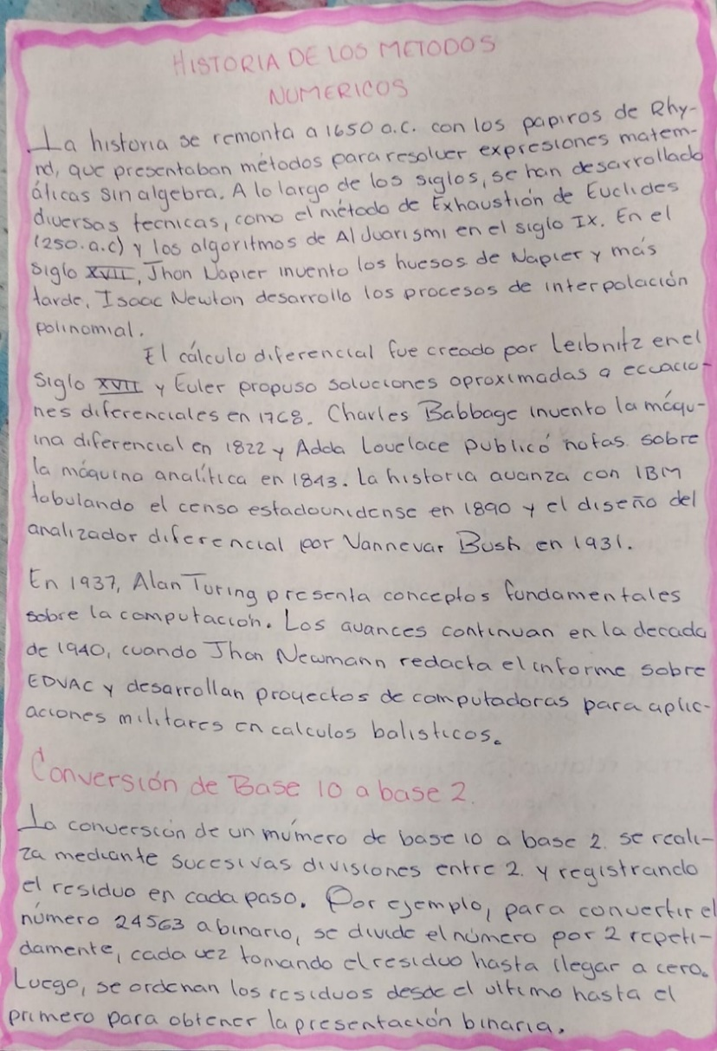
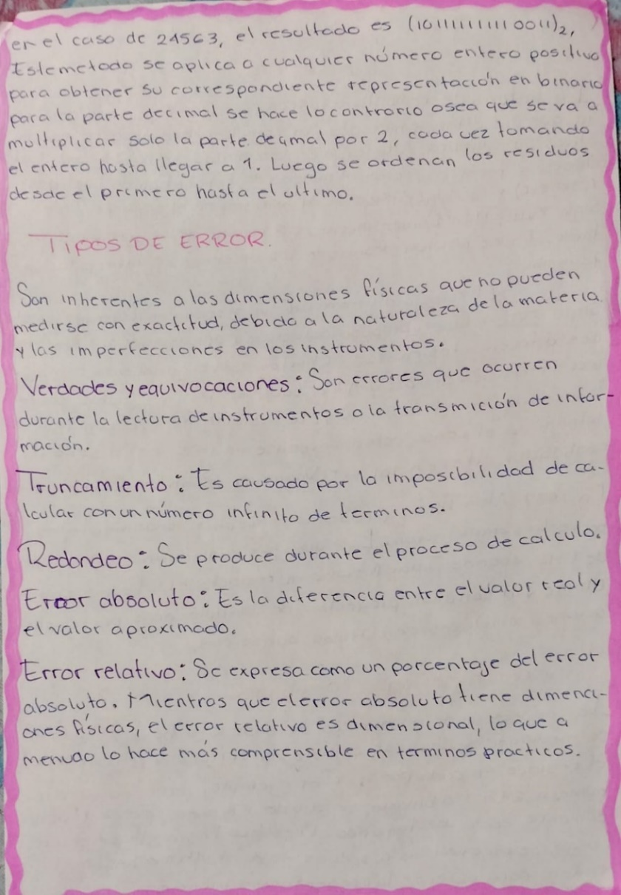

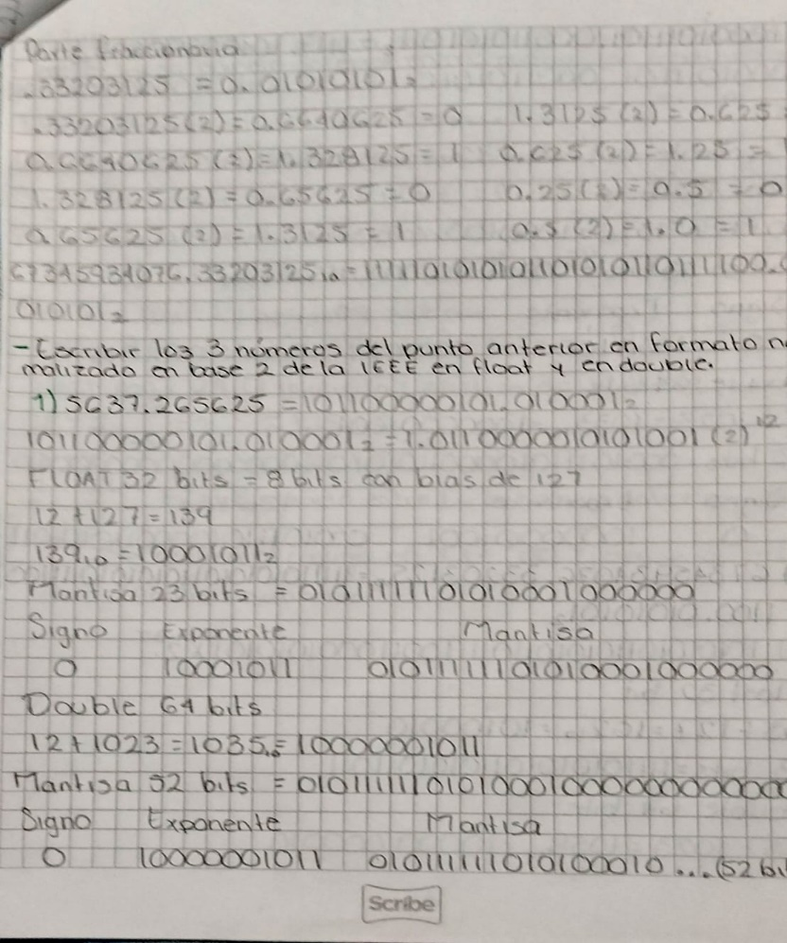
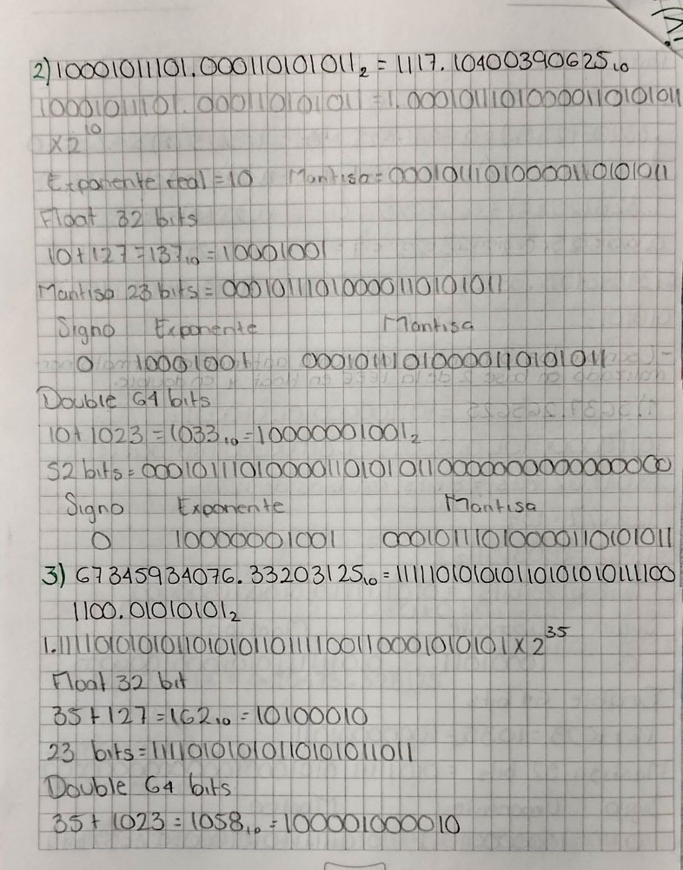
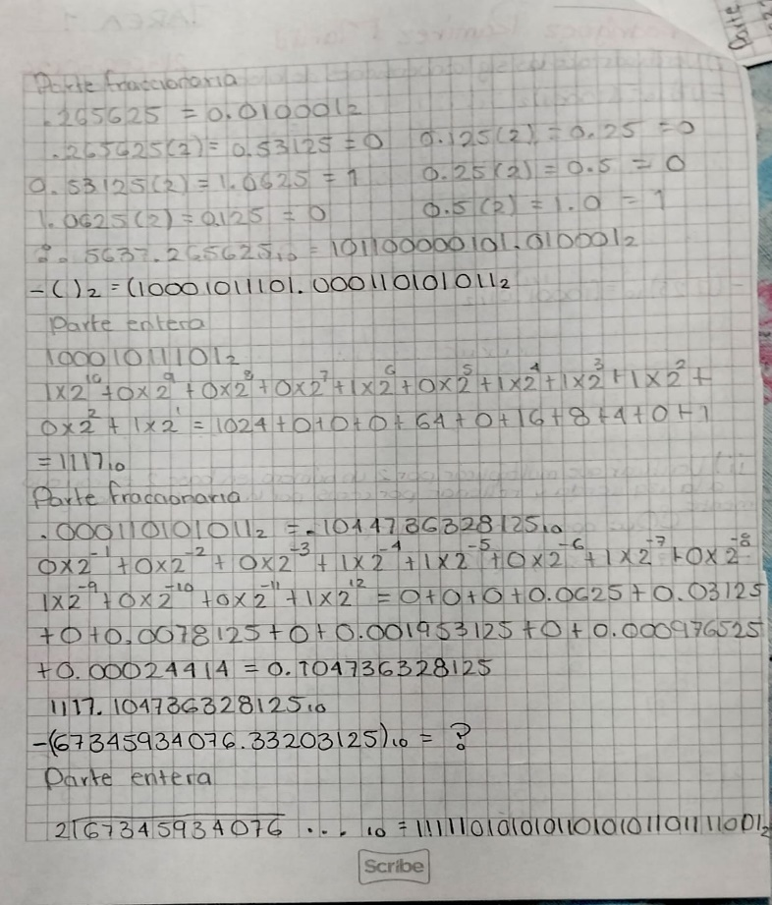
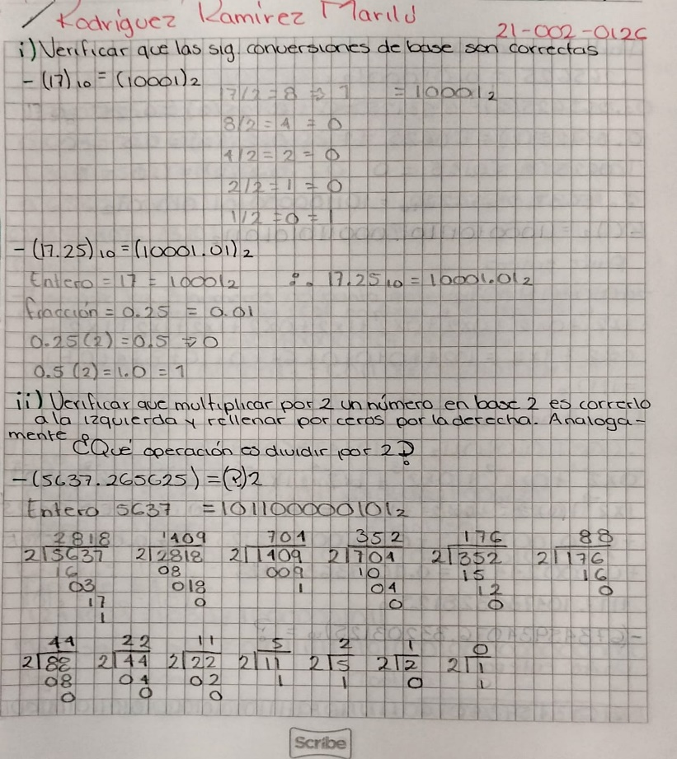
Tarea
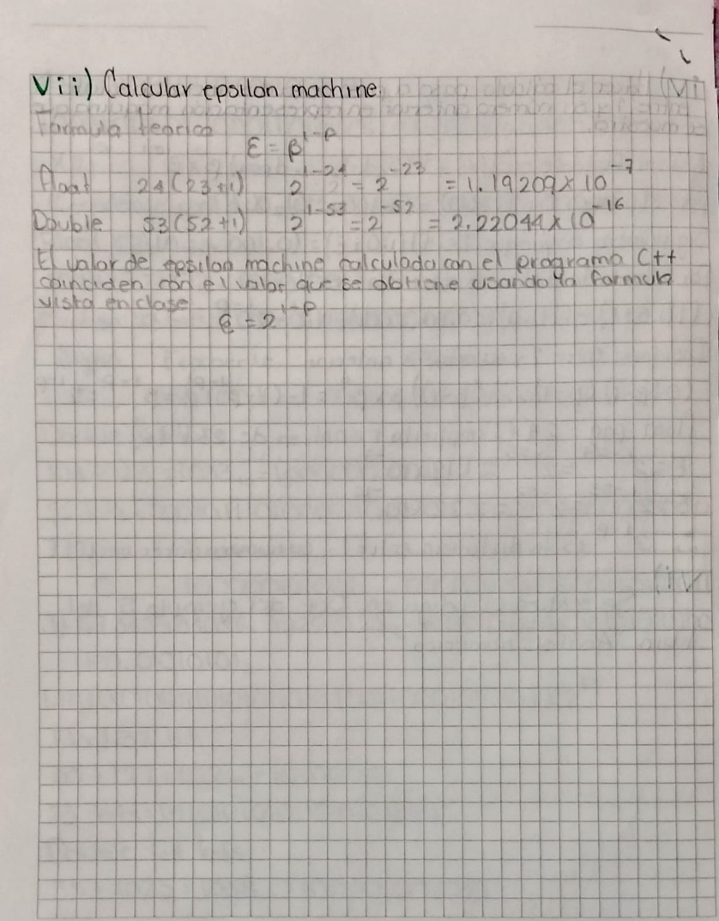
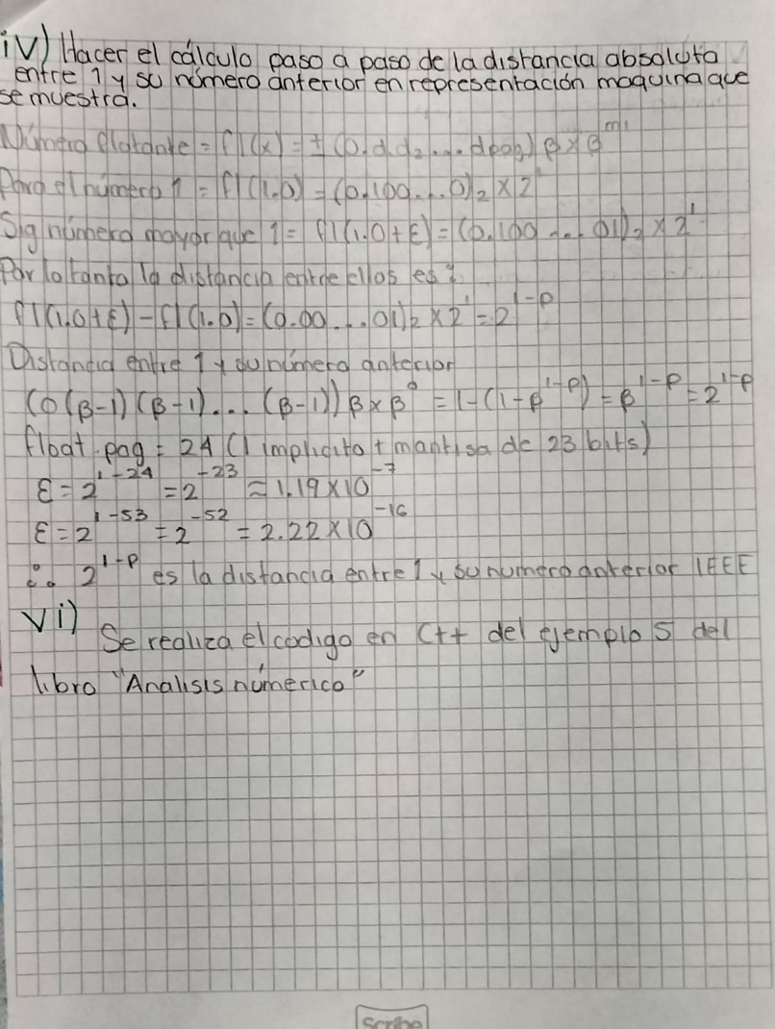

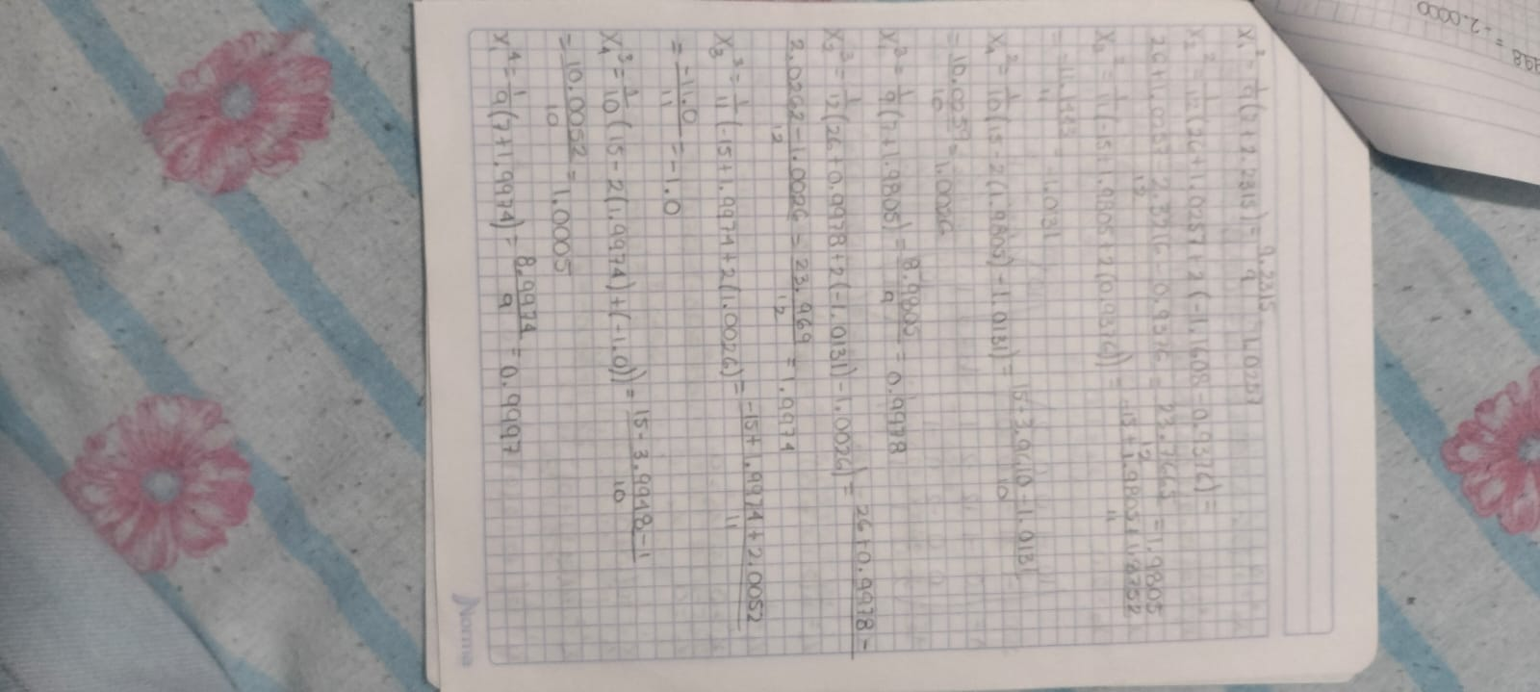
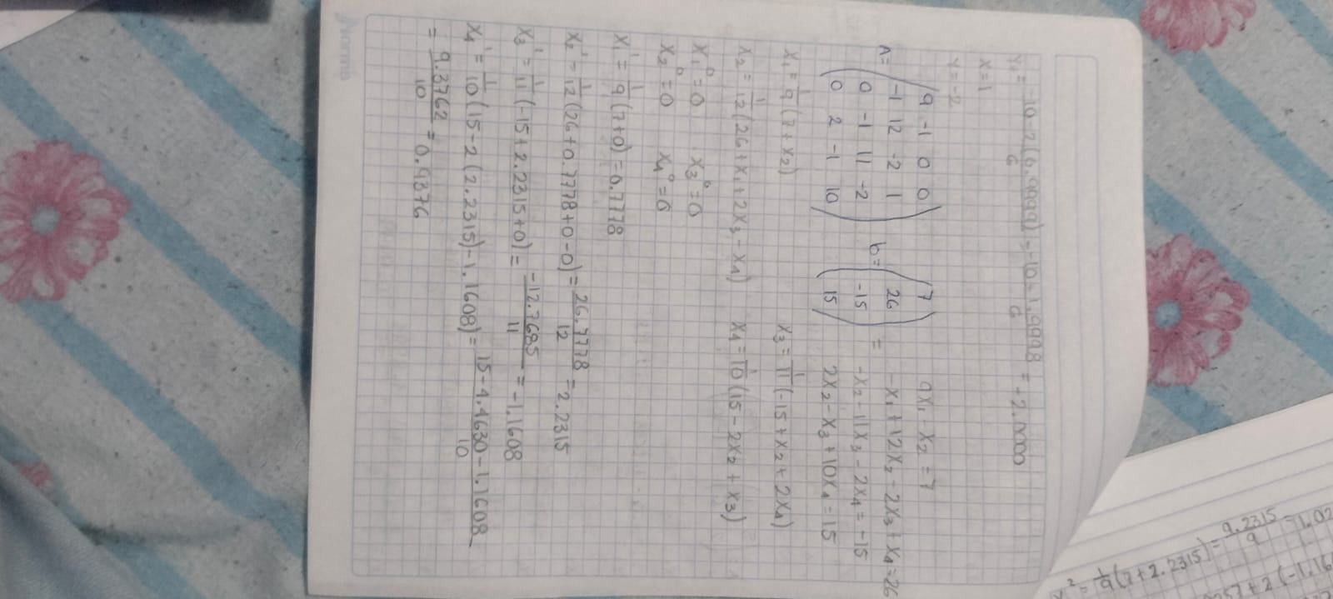
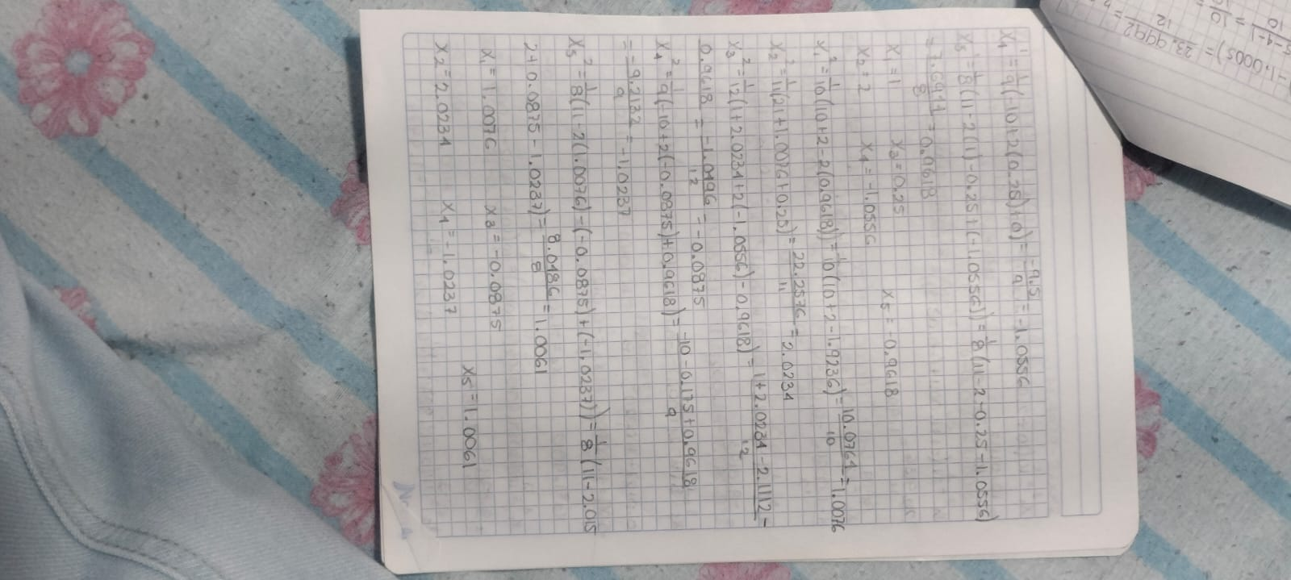
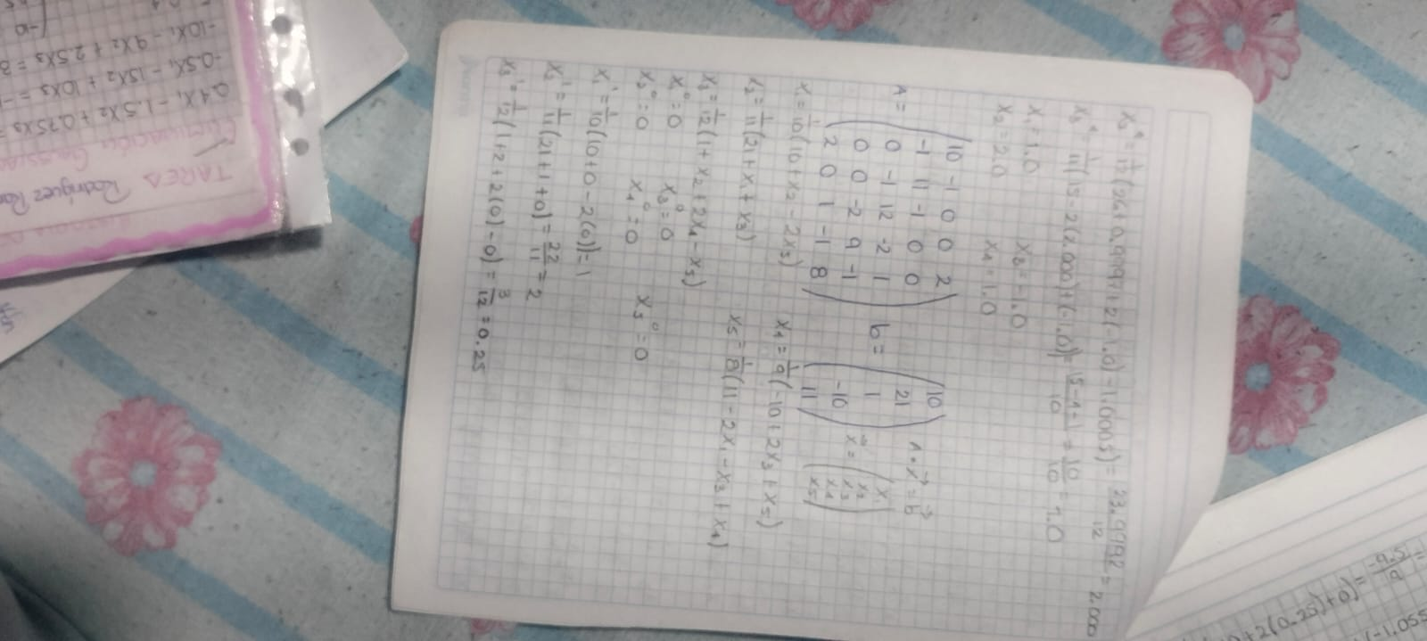
Método de Gauss

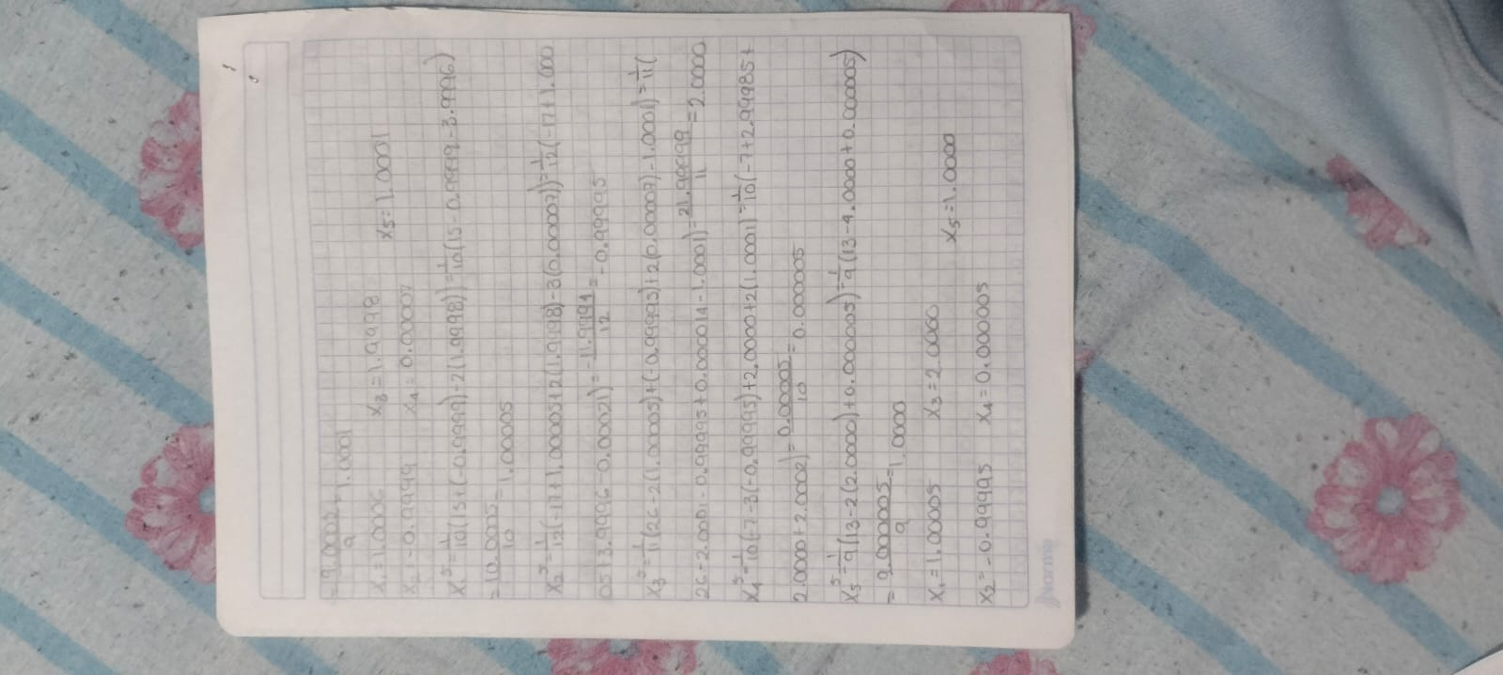
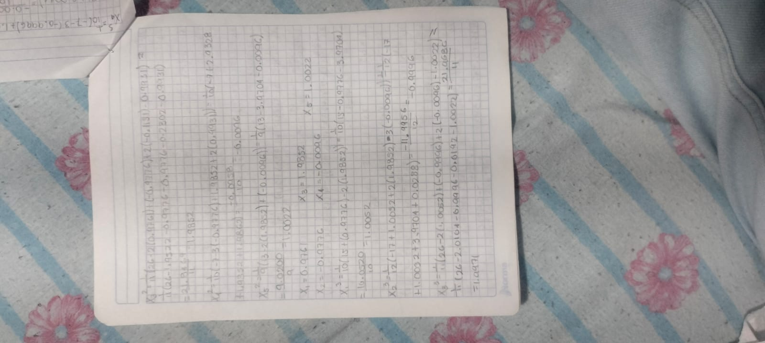
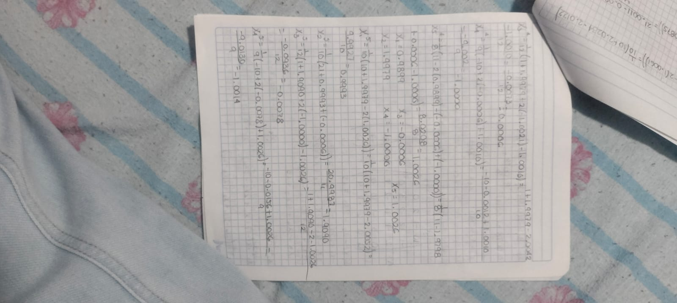
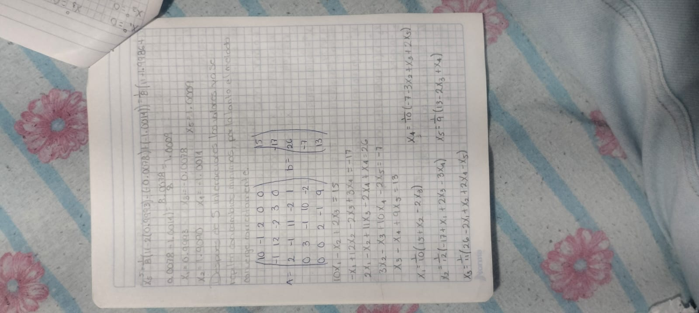
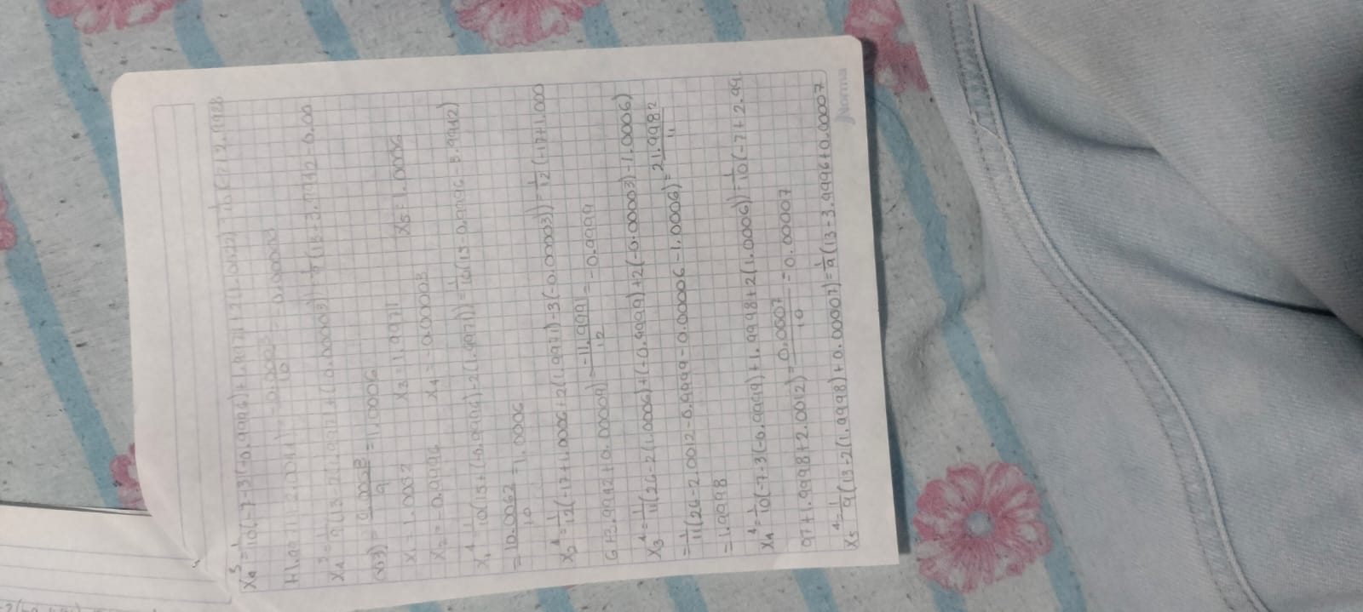

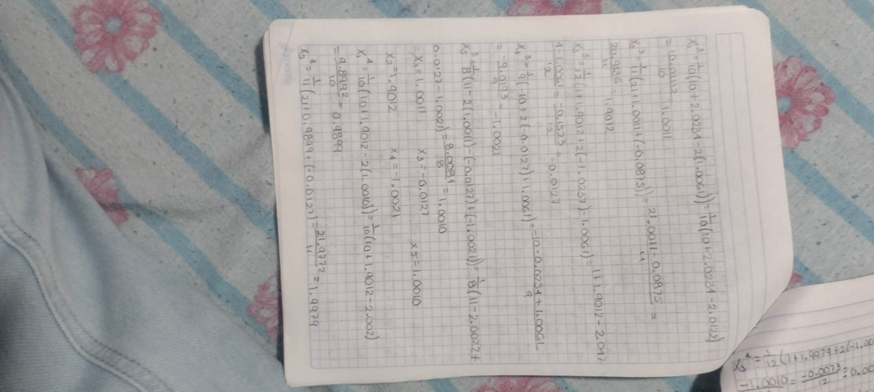
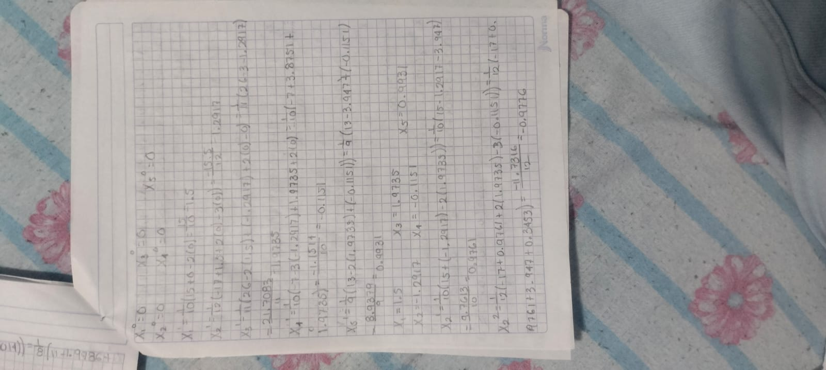

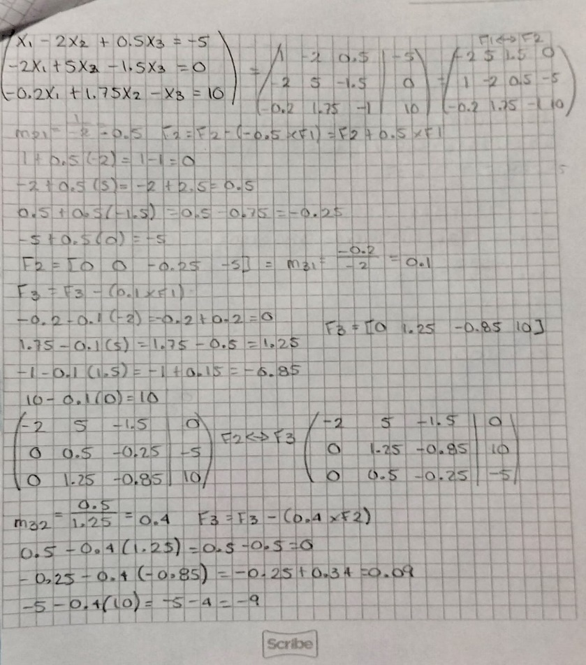
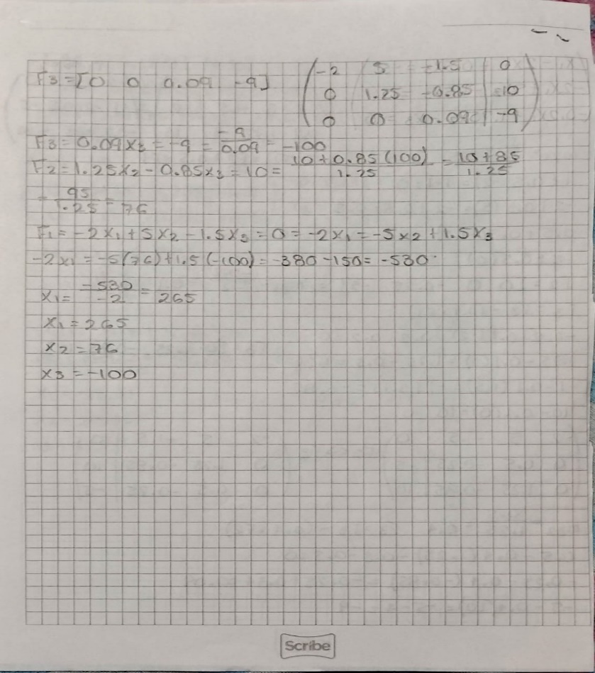
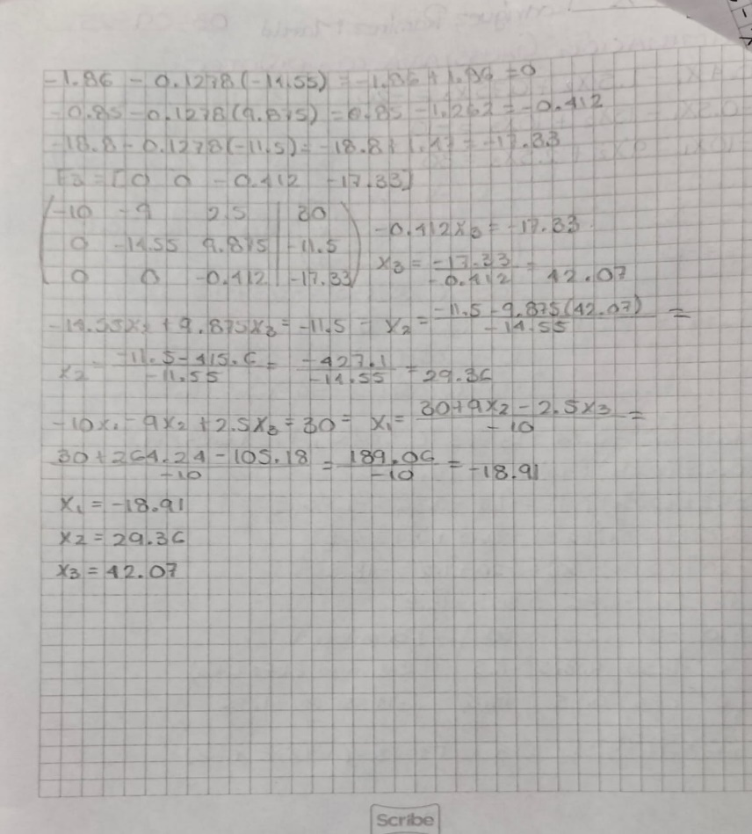
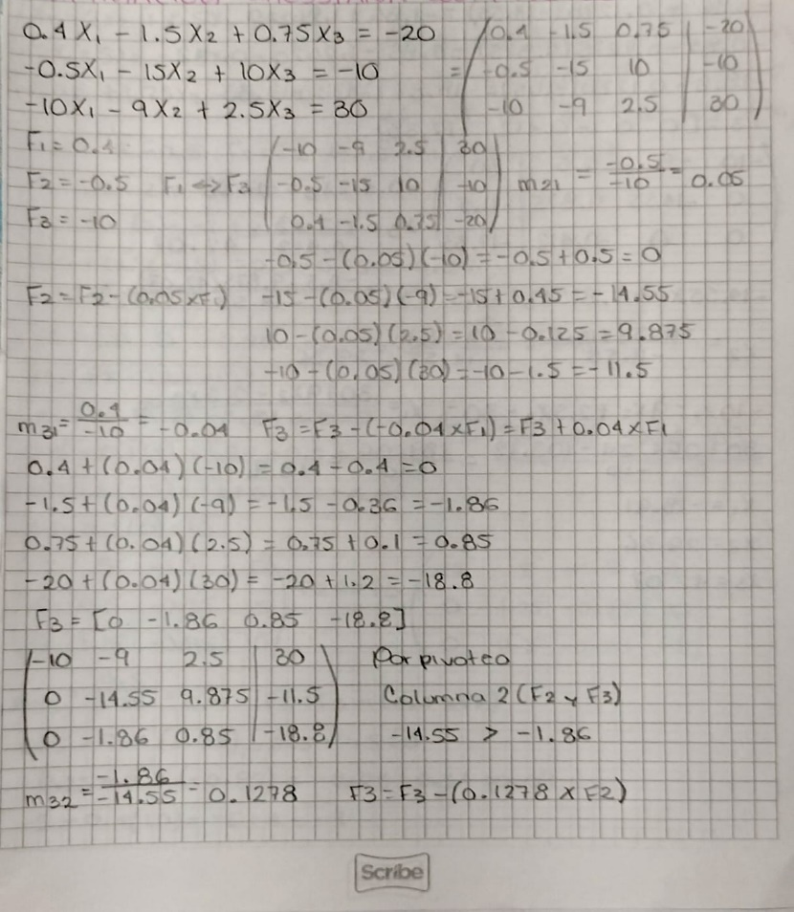
Ecuaciones de sistemas lineales

